Implementierung eines Roguelike-Videospiels mit
adaptiven Gegnern
Verfasser: ???
Betreuungsperson: ???
Koreferent: ???
??, ??
Zusammenfassung
In diesem Projekt wurde ein Roguelike-Videospiel mit adaptiven Gegnern entwickelt und evaluiert, die Reinforcement Learning und genetische Algorithmen nutzen. Dabei wurde analysiert, wie sich das Verhalten der Gegner in einer 2D-Kampfsimulation durch Q-Learning und genetische Algorithmen verandert. Das Spiel wurde in der Godot-Engine entworfen und sp¨ ater auf¨ Itch.io veroffentlicht. In dem Spiel lernten mehrere Agenten, ihre Kampfstrategien¨ uber aufein-¨ anderfolgende Angriffswellen hinweg anzupassen. Die Leistung der verschiedenen Konfigurationen wurde anhand der Uberlebenszeit, des Schadens am Spieler und der Ausweichf¨ ahigkeit der¨ Gegner bewertet. Die Ergebnisse zeigen, dass Q-Learning in Verbindung mit bestimmten Belohnungen zu einem konsistenteren und fitnesshoheren Verhalten f¨ uhrt, w¨ ahrend der genetische¨ Algorithmus nur sehr langsam Anderungen hervorbringt. Die Kombination beider Methoden¨ konnte zu einem stabileren Lernen in dynamischen Umgebungen f¨ uhren. Zuk¨ unftige Arbeiten¨ umfassen die Optimierung der Hyperparameter sowie das Ausprobieren weiterer Algorithmen.

Inhaltsverzeichnis
1 Einleitung 3
1.1 Motivation 3
1.2 Zielsetzung 3
2 Theoretischer Hintergrund 4
2.1 Roguelike Spiele 4
2.1.1 Charakterisierung 4
2.1.2 Untergenre von Roguelike und Inspiration 4
2.2 Gegnerische KI 6
2.2.1 Ubliche KI-Implementierung - Hardcoded KI¨ 6
2.2.2 Adaptive KI 6
2.3 Adaptive KI-Algorithmen 8
2.3.1 Reinforcement Learning, Q-Learning 8
2.3.2 Genetische Algorithmen 9
2.4 Spiel-Engine 10
2.4.1 Unity 11
2.4.2 Godot 11
2.4.3 Unreal Engine 12
2.4.4 Ohne Spiel-Engine/Pygame 12
3 Methodik und Implementierung 13
3.1 Auswahl der Spiel-Engine 13
3.2 Spiel Design 13
3.2.1 Untergenre 13
3.2.2 Ziel und Setting des Spiels 14
3.2.3 Implementierung 14
3.3 KI-Design 18
3.3.1 Grundlagen zum Gegner 18
3.3.2 KI-Algorithmus 18
3.3.3 Implementierung 20
3.4 Bewertung 23
3.4.1 Bewertung des Spassfaktors des Spiels 23
3.4.2 Bewertung der KI 23
4 Ergebnisse und Diskussion 26
4.1 Ergebnisse 26
4.1.1 Ziel 1 und 3: Spiel und Spass 26
4.1.2 Ziel 2: Lernende KI 28
4.2 Kunftige Arbeit¨ 31
4.2.1 Mehr Experimente und KI-Verbesserungen 31
4.2.2 Gameplay-Verbesserungen 31
4.3 Fazit & Reflexion 32
5 Anhang 33
5.1 Wichtige Codeausschnitte 33
5.2 Python Server und Sockets 35
5.2.1 Spielarchitektur 36
5.3 Hyperparameter 37

Kapitel 1

Einleitung

1.1 Motivation
Die Wahl des Themas beruhte auf meinem Interesse an KI-Technologien, einem Bereich der Programmierung, der in letzter Zeit einige Durchbruche verzeichnen konnte. Allerdings braucht¨ jede Technologie auch einen Nutzen. Diesen habe ich in meinen Spielerfahrungen entdeckt. Ich mochte Gegner in einem Spiel programmieren, die aus den Handlungen der Spieler lernen¨ konnen. Meine Programmiererfahrungen und der Wunsch, dieses Projekt umzusetzen, waren¨ der letzte Anstoss, den ich brauchte.

1.2 Zielsetzung
Das Ziel besteht also darin, ein Spiel zu programmieren, bei dem die Gegner aus den Handlungen der Spieler lernen und somit die Wiederspielbarkeit des Spiels erhohen. Passenderweise wird das¨
Genre Roguelike” gewahlt, in dem die Wiederspielbarkeit an erster Stelle steht. Die KI sollte¨ ” so trainiert werden, dass sie sich im Spiel bemerkbar macht und zu einer der Hauptmechaniken wird. Insgesamt sollen also folgende Hauptziele erreicht werden:
- Ein Basisspiel zu erstellen, das Spass macht und bei dem die KI Moglichkeiten hat, zu¨ lernen
- Algorithmen finden und implementieren, die es den Gegnern erlauben, wahrend des Spiels¨ zu lernen
- Die KI so zu regulieren, dass das Spiel Spass macht.
Kapitel 2

Theoretischer Hintergrund
Bevor mit der Umsetzung begonnen werden kann, mussen zun¨ achst alle Fachbegriffe definiert¨ und das Projekt konkretisiert werden. Den Anfang machen Roguelike-Spiele.

2.1 Roguelike Spiele

2.1.1 Charakterisierung
Roguelike-Spiele sind ein Subgenre der Videospiele, das sich durch wiederholbare Durchlaufe,¨ permanente Charaktertode ( Permadeath“) und variierende Herausforderungen auszeichnet. ”
Charakteristisch ist, dass jeder Durchlauf (Run) von vorne beginnt und der Spieler im Falle eines Misserfolgs von vorne startet. Fortschritt entsteht somit nicht durch das Speichern von Spielstanden, sondern durch das Lernen aus vergangenen Versuchen und das schrittweise¨
Verfeinern der eigenen Strategien. (9)
Diese Lernorientierung ist ein zentrales Merkmal des Genres. Kanagawa und Kaneko (2019) beschreiben Roguelikes als Systeme, in denen Lernen und Anpassung durch Variation und Wiederholung gefordert werden. Das Spiel zwingt die Spielenden, sich fortlaufend an neue¨ Situationen anzupassen, wodurch sowohl mechanisches Konnen als auch strategisches Denken¨ gefordert sind. (6)

2.1.2 Untergenre von Roguelike und Inspiration
Das Roguelike-Genre ist jedoch recht allgemein gehalten. Um das Spiel genauer zu beschreiben, werden Untergenres oder Kategorien verwendet. In diesem Abschnitt werden diese anhand von Beispielen beliebter Roguelikes vorgestellt. Die Liste ist naturlich sehr begrenzt und zeigt¨ hauptsachlich die Spiele, die mein Produkt inspiriert haben.¨

Vampire Survivors
Vampire Survivors ist ein Roguelike, das den sogenannten Bullet Heaven-Stil popular gemacht¨ hat. Es zeichnet sich durch automatische Angriffe und massenhafte Gegner aus. Die Variabilitat¨ entsteht durch zufallige Waffen-Upgrades und unterschiedliche Gegner. Die Runs dauern etwa¨ 30 Minuten und bieten durch Meta-Upgrades eine langfristige Motivation. (7)
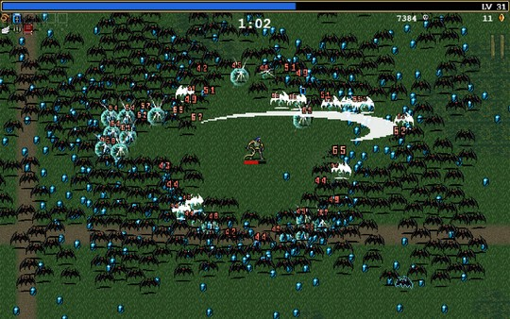
Abbildung 2.1: Screenshot aus Vampire Survivors, Quelle: Steam-Seite (7)

Enter the Gungeon
Enter the Gungeon ist ein Top-Down-Shooter-Roguelike, der im Gegensatz zu Vampire Survivors das Bullet-Hell-Genre popular gemacht hat. Die Spieler durchqueren 5 bis 10 Stockwerke,¨ finden neue Gegenstande und Waffen, bek¨ ampfen Feinde und¨ toten“ ihre Vergangenheit, um¨ ”
zu gewinnen. (10)
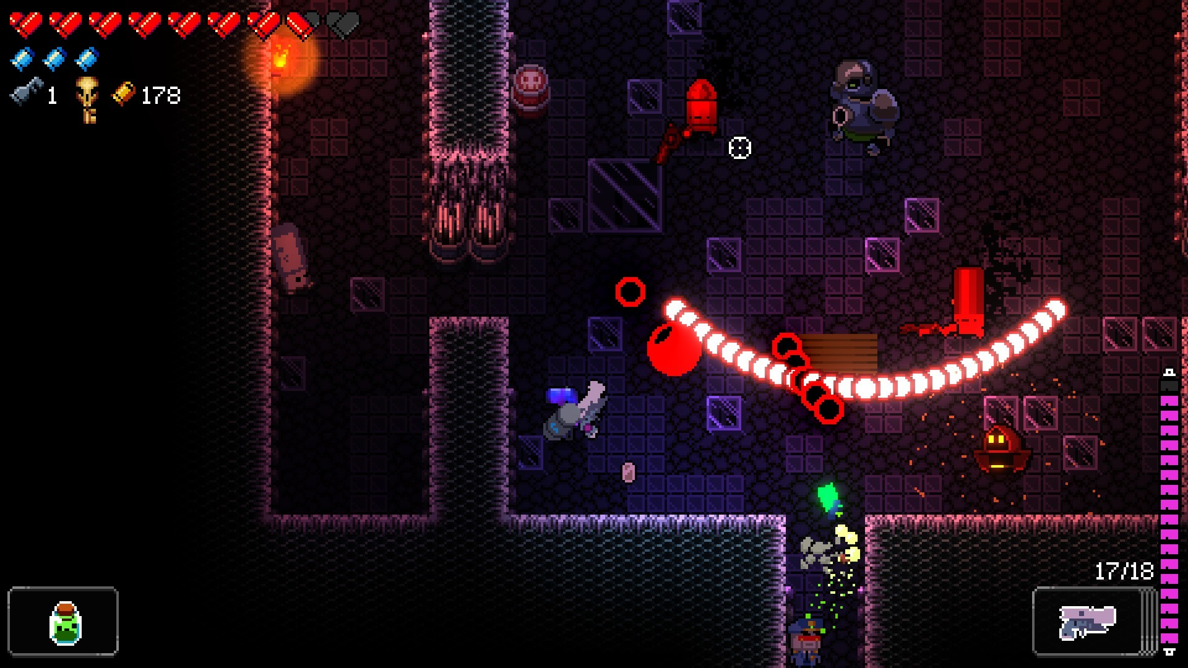
Abbildung 2.2: Screenshot aus Enter the Gungeon, Eigene Aufnahme

2.2 Gegnerische KI
Um das Verstandnis des Spielkonzepts weiter zu vertiefen, werden im folgenden Abschnitt die¨ Hintergrunde der k¨ unstlichen Intelligenz in Spielen erl¨ autert. Dabei werden die fest program-¨ mierte und die adaptive KI erklart und verglichen. Der darauffolgende Abschnitt befasst sich¨ mit den technischen Aspekten der adaptiven KI anhand von Algorithmen.

2.2.1 Ubliche KI-Implementierung - Hardcoded KI¨
Die ubliche Methode, Intelligenz in Spielen zu imitieren, besteht darin, sie fest zu programmie-¨ ren. Das Verhalten der Gegner in den oben genannten Spielen dient als Beispiel dafur.¨
In Vampire Survivors verhalten sich die meisten Gegner wie folgt: Gegner erscheinen im Spiel und bewegen sich sofort auf den Spieler zu. Wenn der Spieler den Gegner nicht rechtzeitig totet oder sich von ihm entfernt, wird der Gegner den Spieler verletzen.¨
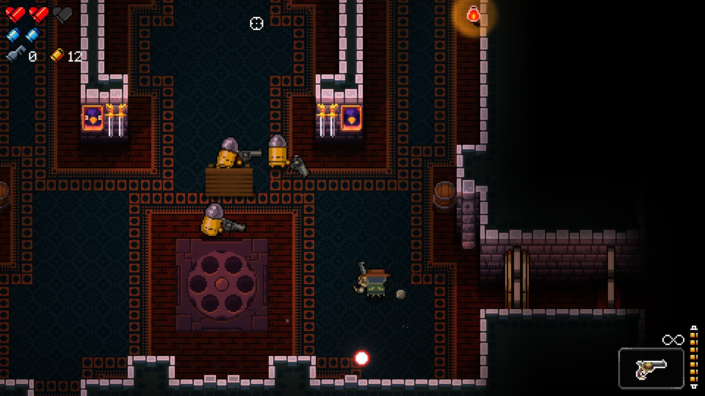
Ahnliches gilt f¨ ur die Gegner in Enter the Gunge-¨ on, von denen die meisten sich dem Spieler nahern und¨ direkt auf ihn schiessen. Einige Gegner zeigen komplexeres Verhalten, z. B. indem sie Tische benutzen, um die Kugeln des Spielers abzuwehren und sich dahinter zu verstecken. Obwohl dieses Verhalten clever erscheint, kann es dem Spieler oft helfen: Die Tische blockieren auch die Kugeln der Gegner, und manchmal schiessen
 | Abbildung 2.3: Screenshot aus Enter
die Gegner auf den Spieler, woraufhin ein anderer Gegner den Tisch aktiviert und den gesamten Angriff auf den Spieler blockiert. Es ist klar, dass die Gegner nicht | the Gungeon, Eigene Aufnahme. Einer der Gegner versteckt sich hinter  dem Tisch
dynamisch auf den Spieler reagieren, sondern jedes Mal, wenn das Spiel gespielt wird, das gleiche Verhalten zeigen.
Im Allgemeinen ist es einfach, die oben genannten Verhaltensweisen zu programmieren.
Die Gegner erhalten Informationen uber die Position des Spielers und verf¨ ugen¨ uber¨ if“”
Anweisungen, um ihre nachste Aktion zu entscheiden. Diese KI wird oft als¨ hard-coded“ ” bezeichnet.

2.2.2 Adaptive KI
Adaptive KI in Videospielen bezeichnet kunstliche Intelligenzsysteme, die sich dynamisch an¨ das Verhalten der Spieler anpassen. Anders als traditionelle KI, die vordefinierte, festgelegte Verhaltensmuster nutzt, lernt Adaptive KI fortlaufend aus den Aktionen des Spielers — z. B. wie er kampft, wie er Ausweichman¨ over macht, welche Strategie er nutzt — und ver¨ andert¨ daraufhin ihre Taktiken, Schwierigkeit und Reaktionen in Echtzeit oder uber Spielabschnitte¨ hinweg. (2)

Adaptive KI in Spielen
Im Gegensatz zu fest programmierter KI ist adaptive KI in Spielen selten und im RoguelikeGenre noch seltener. Der Grund dafur liegt in den Vor- und Nachteilen der dynamischen KI¨ – sie ist unvorhersehbar. Spieler konnen die Muster ihrer Gegner nicht lernen und sie dann¨ wie gewohnt dominieren. Adaptive KI ist ausserdem viel schwieriger zu implementieren und erfordert eine Menge Rechenleistung. Trotz dieser Probleme gibt es immer noch Spiele, die adaptive KI fur ihre Gegner verwenden. Nachfolgend finden Sie eine Liste der beliebtesten¨ Spiele, die diese Technologie nutzen.

Alien: Isolation
Alien: Isolation ist ein Stealth-Horror-Spiel, in dem der Spieler in einer Raumstation mit cleveren Taktiken einem furchterregenden Ausserirdischen ausweichen muss. KI-Einsatz: Der Xenomorph (feindlicher Ausserirdischer) nutzt ein zweistufiges KI-System: Eine Ebene weiss, wo sich der Spieler befindet, die andere nicht - so wirkt der Ausserirdische intelligent und unberechenbar. Er lernt“ die Verhaltensmuster des Spielers und passt sich an, indem er Gerausche¨ ”
oder Bewegungen mit der Zeit aggressiver untersucht. (2; 1)
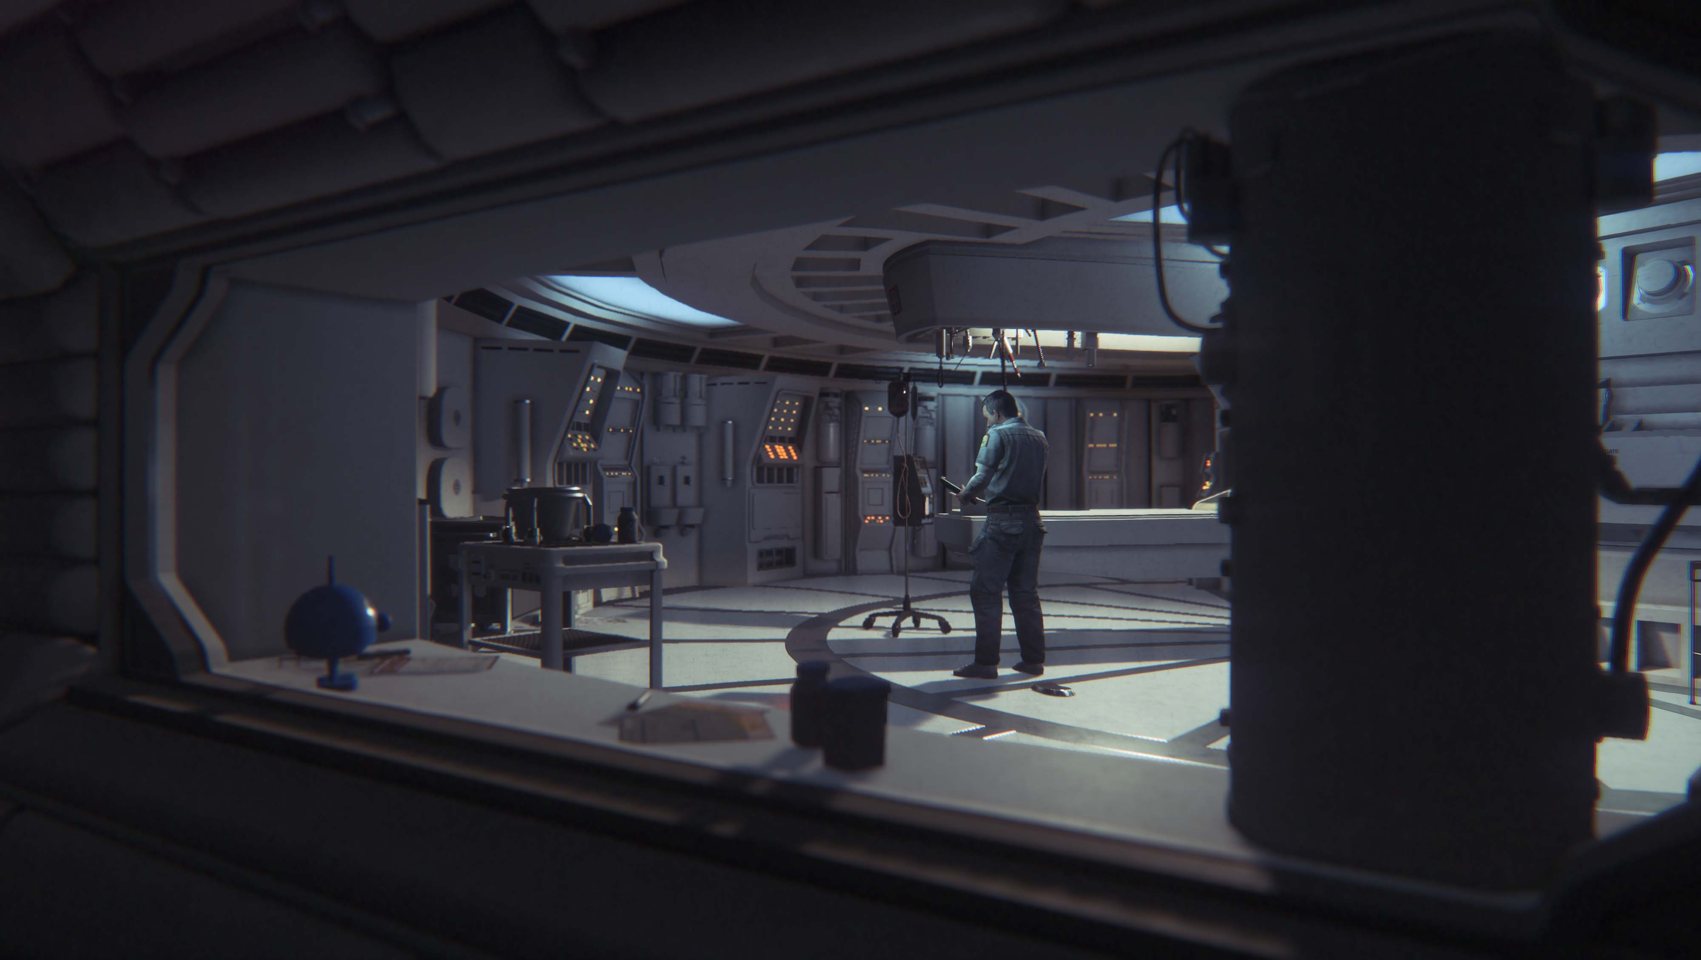
Abbildung 2.4: Screenshot aus Alien: Isolation, Quelle: Steam-Seite (1)

Middle-earth: Shadow of Mordor
Middle-earth: Shadow of Mordor ist ein Action-Adventure-Spiel, das in Tolkiens Universum spielt, in dem sich die Gegner je nach deinen Handlungen weiterentwickeln. Einsatz von KI: Bekannt fur das Nemesis-System, bei dem die Ork-Anf¨ uhrer sich an den Spieler erinnern, st¨ arker¨ werden und ihre Taktik anpassen, wenn sie eine Begegnung uberleben. Dadurch entstehen¨ personalisierte Rivalitaten und eine dynamische Entwicklung der Gegner. (¨ 2; 8)
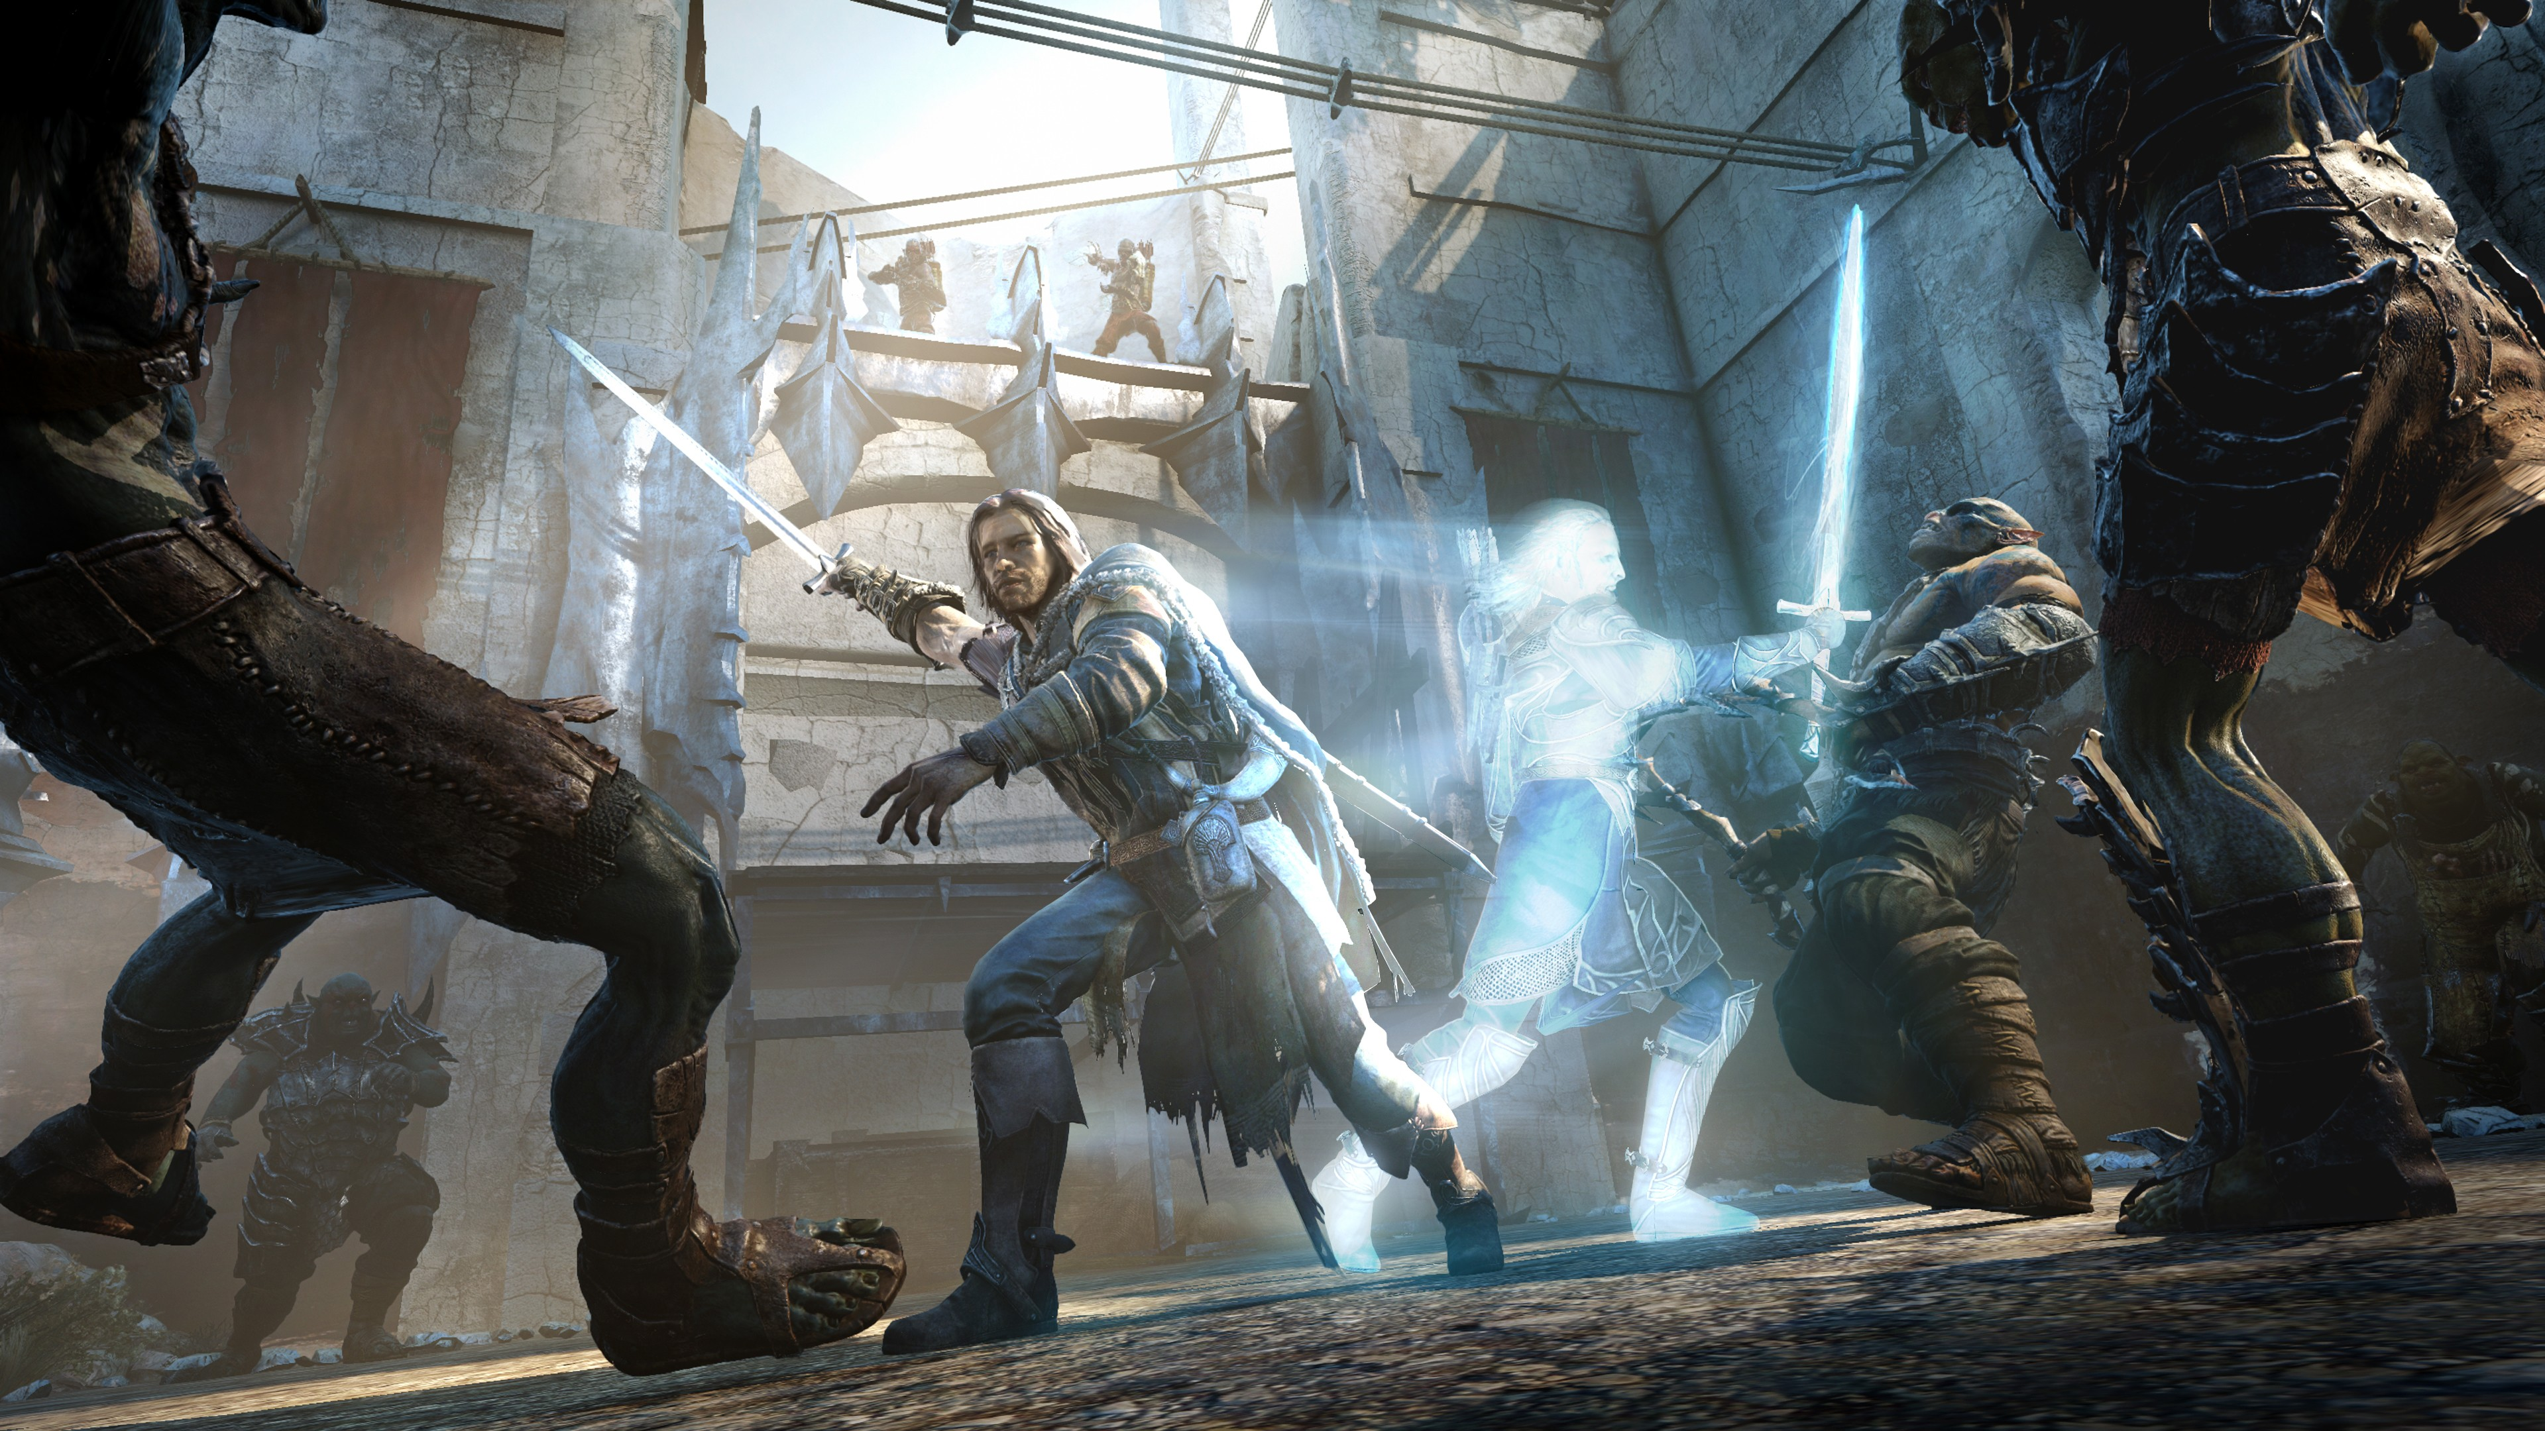
Abbildung 2.5: Screenshot aus Middle-earth: Shadow of Mordor, Quelle: Steam-Seite (8)

2.3 Adaptive KI-Algorithmen
Es gibt viele adaptive KI-Algorithmen. In diesem Abschnitt werden die fur das Produkt rele-¨ vantesten Algorithmen vorgestellt und kurz erlautert. Die tats¨ achliche Implementierung wird¨ im Abschnitt Implementierung“ behandelt. Viele der Informationen zu Algorithmen sind aus ”
dem Buch AI and Games“ von Yannakakis und Togelius (12) paraphrasiert. ”

2.3.1 Reinforcement Learning, Q-Learning
Beim Reinforcement Learning (verstarkendes Lernen) handelt es sich um einen Ansatz der ad-¨ aptiven KI. Dabei lernen Agenten durch positive oder negative Belohnungen aus der Umgebung, Entscheidungen zu treffen. In einem bestimmten Zustand s nimmt der Agent eine spezifische Aktion a aus den verfugbaren Aktionen f¨ ur diesen Zustand und erh¨ alt eine Belohnung r. (¨ 12,
S. 71-74)

Q-Learning
Q-Learning ist ein modellfreier Algorithmus fur verst¨ arktes Lernen, der eine tabellarische Dar-¨ stellung von Q(s,a) verwendet. Informell ausgedruckt gibt¨ Q(s,a) an, wie gut es fur den Agenten¨ ist, Aktion a im Zustand s auszufuhren. Formal beschreibt¨ Q(s,a) die erwartete diskontierte Belohnung, die der Agent erhalt, wenn er Aktion¨ a im Zustand s wahlt und dann die bestm¨ oglichen¨ Entscheidungen trifft.
Das Ziel des Q-Learning-Agenten ist es, die Belohnung zu maximieren, indem er die richtige Aktion fur den Zustand ausf¨ uhrt. Die Belohnung besteht aus einer Summe der erwarteten Werte¨ der zukunftigen Belohnungen. Der Q-Learning-Algorithmus¨ andert die Q-Werte nach und nach.¨ Am Anfang sind in der Q-Tabelle Werte, die der Entwickler festgelegt hat. Wenn der Agent Aktion a bei Zustand s auswahlt, besucht er den Zustand¨ s′, erhalt eine Belohnung¨ r und aktualisiert seinen Q(s,a)-Wert folgenderweise:
(2.1)
wobei α ∈ [0;1] die Lernrate und γ ∈ [0;1] der Diskontierungsfaktor ist. Die Lernrate bestimmt, inwieweit die neue Schatzung f¨ ur Q die alte Sch¨ atzung¨ uberschreibt. Der Diskontierungsfaktor¨ gewichtet die Bedeutung fruherer gegen¨ uber sp¨ ateren Belohnungen; je n¨ aher¨ γ an 1 liegt, desto grosser ist das Gewicht, das zuk¨ unftigen Verst¨ arkungen beigemessen wird. (¨ 12, S.74-75) Der Algorithmus lasst sich im Allgemeinen anhand der folgenden Vorlage zusammenfassen¨ (12, S. 52-53):
Algorithmus 1: Q-Learning
Gegeben ist eine unmittelbare Belohnungsfunktion r und eine Tabelle von Q(s,a)Werten fur alle m¨ oglichen Aktionen in jedem Zustand:¨
- Initialisiere die Tabelle mit beliebigen Q-Werten; z.B. Q(s,a) = 0.
- s ← Startzustand.
- Solange nicht beendet*:
  - Wahle eine Aktion¨ a basierend auf einer aus Q abgeleiteten Politik (z.B. ε-greedy).
  - Fuhre die Aktion aus, wechsle in den Zustand¨ s′ und erhalte eine unmittelbare Belohnung r.
  - Aktualisiere den Wert von Q(s,a) gemass¨ 2.1 .
  - s ← s′.
*Die am haufigsten verwendeten Abbruchbedingungen betreffen die¨ Geschwindigkeit des Algorithmus — d.h. Abbruch nach einer bestimmten Anzahl von Iterationen — oder die Qualit¨at der Konvergenz — d.h. Abbruch, wenn die gefundene Politik zufriedenstellend ist.

2.3.2 Genetische Algorithmen
Genetische Algorithmen (GA) sind Optimierungsalgorithmen, die von der darwinistischen Evolution inspiriert sind. Im Allgemeinen besteht die Idee hinter GA darin, eine Population von Losungen zu erstellen und dann durch Auswahl die guten L¨ osungen beizubehalten und zu re-¨ produzieren und die schlechten zu verwerfen. Eine weitere Idee, die aus der realen Welt fur¨ GA ubernommen wurde, ist die Kreuzung oder Rekombination (entspricht der sexuellen Fort-¨ pflanzung in der realen Welt). Zwei oder mehr Elternteile erzeugen eine neue Losung, die die¨ Eigenschaften der Eltern kombiniert. Die Idee dahinter ist, dass wenn zwei Elternteile fit sind, ihre Kinder moglicherweise noch fitter oder zumindest fit genug sind. Allerdings funktioniert¨ die Kreuzung nicht immer gut und muss gut geplant und umgesetzt werden. (12, S. 52)
Der Algorithmus lasst sich im Allgemeinen anhand der folgenden Vorlage zusammenfassen (¨ 12, S. 52-53):
Algorithmus 2: Genetische Algorithmen
- Initialisierung: Die Population wird mit N zufallig erzeugten L¨ osungen gef¨ ullt. Bekannte¨ Losungen mit hoher Fitness k¨ onnen ebenfalls zu dieser Anfangspopulation hinzugef¨ ugt¨ werden.
- Evaluation: Die Fitnessfunktion wird verwendet, um alle Losungen in der Population zu¨ bewerten und ihnen Fitnesswerte zuzuweisen.
- Auswahl der Eltern: Auf der Grundlage der Fitness werden diejenigen Populationsmitglieder ausgewahlt, die f¨ ur die Fortpflanzung verwendet werden sollen. Zu den Auswahl-¨ strategien gehoren Methoden, die direkt oder indirekt von der Fitness der L¨ osungen¨ abhangen, darunter Roulette-Rad (proportional zur Fitness), Rangfolge (proportional¨ zum Rang in der Population) und Turnier.
- Reproduktion: Nachkommen entstehen durch Kreuzung der Eltern, durch einfache Kopie der elterlichen Merkmale oder durch eine Kombination dieser Methoden.
- Variation: Die Mutation wird auf einige oder alle Elternteile und/oder Nachkommen angewendet.
- Ersatz: In diesem Schritt wahlen wir aus, welche Eltern und/oder Nachkommen es in¨ die nachste Generation schaffen. Beliebte Ersatzstrategien der aktuellen Population sind¨ unter anderem die Generationsstrategie (Eltern sterben, Nachkommen ersetzen sie), die Steady-State-Strategie (Nachkommen ersetzen die schlechtesten Eltern, wenn und nur wenn sie besser sind) und die Elitismusstrategie (Generationsstrategie, aber die besten % der Eltern uberleben).¨
- Termination: Sind wir fertig? Entscheiden Sie anhand der Anzahl der durchlaufenen Generationen oder Bewertungen (Erschopfung¨ ), der hochsten von einer L¨ osung erreichten¨ Fitness (Erfolg) und/oder einer anderen Abbruchbedingung.
- Zuruck zu Schritt 2.¨

2.4 Spiel-Engine
Um Spiele schnell entwickeln zu konnen, wird oft eine sogenannte Spiel-Engine verwendet. Eine¨ Spiel-Engine ist ein System mit einer Reihe vorprogrammierter Tools, die die Entwicklung beschleunigen und vereinfachen. In diesem Abschnitt werden die beliebtesten Engines betrachtet.
Die Vor- und Nachteile werden mithilfe von Artikel (5) zusammengefasst. Im Abschnitt zur
Methodik wird dann eine Engine ausgewahlt.¨

2.4.1 Unity
Unity ist eine beliebte Spiel-Engine mit einer grossen Community. Sie verwendet C# als Programmiersprache und ermoglicht die Erstellung von 2D- und 3D-Spielen. Sie unterst¨ utzt eine¨ Vielzahl von Plattformen und ist ideal fur Indie-Entwickler. Allerdings gab es in letzter Zeit ei-¨ nige Probleme mit der Lizenzierung. Ausserdem ist sie recht ressourcenintensiv. (5, S.57-58)(11)
- Vorteile:
  - Grosse Community und viele Tutorials
  - Plattformubergreifende Entwicklung (PC, Mobile, Web, etc.)¨
  - Umfangreicher Asset Store mit vielen Erweiterungen
- Nachteile:
  - Proprietare Software, kein Zugriff auf den Quellcode¨
  - Relativ hoher Ressourcenverbrauch bei grosseren Projekten¨

2.4.2 Godot
Godot ist eine kostenlose Open-Source-Spiel-Engine, die sich ideal fur ressourceneffiziente Pro-¨ jekte eignet. Sie benotigt nur wenige Ressourcen und unterst¨ utzt sowohl 2D- als auch 3D-Spiele.¨ Sie unterstutzt C#, C++ und Gdscript, eine Python-¨ ahnliche Sprache. Da es sich um eine¨ Open-Source-Engine handelt, konnen Entwickler sie selbst modifizieren, was zum Experimen-¨ tieren anregt. Da sie jedoch relativ neu ist, fehlen ihr noch einige Funktionen, insbesondere im 3D-Bereich. Godot verwendet ein sogenanntes Knotensystem. Knoten sind spezielle Objekte, die uber spezielle Funktionen verf¨ ugen und einer bestimmten Hierarchie folgen. (¨ 5, S.56)(4)
- Vorteile:
  - Komplett kostenlos und Open-Source (MIT-Lizenz)
  - Leichtgewichtig und schnell, ideal fur kleine bis mittlere Projekte¨
  - Einfache, gut lesbare Scriptsprache (GDScript)
- Nachteile:
  - 3D-Funktionen noch nicht so ausgereift wie bei Unity oder Unreal
  - Kleinere Community und weniger Assets als bei anderen Engines
  - Manche Funktionen (z.B. komplexe Physik oder Networking) erfordern eigene Implementierungen

2.4.3 Unreal Engine
Unreal Engine ist eine leistungsstarke und umfassende Spiel-Engine. Sie ermoglicht die Erstel-¨ lung wunderschoner 3D-Grafiken und wird h¨ aufig f¨ ur AAA-Spiele verwendet. Sie unterst¨ utzt¨ visuelle Programmiersysteme sowie C++. Fur Indie-Spiele oder kleine Projekte kann sie jedoch¨ zu komplex und ressourcenintensiv sein. (5, S.58)(3)
- Vorteile:
  - Extrem leistungsfahig, besonders f¨ ur realistische 3D-Grafik¨
  - Visuelles Scripting mit Blueprints erleichtert den Einstieg – Umfangreiche integrierte Tools (z. B. fur Animation, KI, Netzwerk)¨
- Nachteile:
  - Hohe Systemanforderungen und lange Build-Zeiten
  - Komplexe Engine-Struktur, besonders bei Nutzung von C++
  - Fur einfache oder 2D-Projekte oft¨ uberdimensioniert¨

2.4.4 Ohne Spiel-Engine/Pygame
Kleine Spiele konnen auch ohne Engine erstellt werden. Stattdessen kann man f¨ ur einige Spra-¨ chen sehr leichtgewichtige Bibliotheken verwenden (z. B. PyGame fur Python) und einen Teil¨ der Spiel-Engine-Funktionalitat selbst erstellen. Dies gibt vollst¨ andige Programmierfreiheit, er-¨ fordert jedoch mehr Zeit und Wissen.
Kapitel 3

Methodik und Implementierung

3.1 Auswahl der Spiel-Engine
Bevor mit der Arbeit an dem Spiel begonnen werden konnte, musste eine endgultige Ent-¨ scheidung hinsichtlich der Spiel-Engine getroffen werden. Aus der Auswahl an Spiel-Engines im Abschnitt Theoretischer Hintergrund“ wurde Godot ausgewahlt. Daf¨ ur gibt es mehrere¨ ”
Grunde, die im Folgenden aufgef¨ uhrt sind:¨
- Das Basisspiel fur KI-Experimente sollte nicht zu komplex sein, da einfachere Mechaniken¨ das Lernen fur die KI erleichtern. Die Unreal Engine ist hierf¨ ur sicherlich¨ uberdimensioniert,¨ Godot hingegen ist perfekt geeignet.
- Es wird entschieden, dass das Spiel 2D sein wird (siehe nachster Abschnitt). Godot ist¨ dafur bekannt, dass man einfach und schnell 2D Spiele machen kann.¨
- Das Spiel hat einen experimentellen Charakter, daher ware es gut, wenn man den Quell-¨ code der Engine einsehen und bei Bedarf andern kann.¨
- Godot verwendet GdScript, eine Sprache, die Python sehr ahnlich ist. Ich hatte bereits¨ ziemlich viel Erfahrung mit Python, daher wird es mir nicht schwerfallen, GDScript zu lernen.

3.2 Spiel Design
Nachdem ich die Spiel-Engine ausgewahlt hatte, konnte ich mit der Arbeit beginnen. Um die¨ Entwicklung des Spiels zu vereinfachen, mussten jedoch einige Konkretisierungen vorgenommen werden. Die wichtigsten sind nachfolgend aufgefuhrt:¨

3.2.1 Untergenre
- Das Spiel wird in 2D sein, was bisher noch nicht ausdrucklich erw¨ ahnt wurde, aber am¨ sinnvollsten ist. 2D-Spiele sind einfacher zu erstellen als 3D-Spiele und bieten eine einfachere Umgebung fur Gegner (Bewegung mit nur 2 Koordinaten statt 3). Roguelikes¨ (Roguelikes) sind meist in 2D, und es gibt keinen Grund, gegen diesen Trend zu verstossen.
- Das Spiel wird ein Subgenre des Top-Down-Horde-Survivor-Shooters sein (ahnlich wie¨ Vampire Survivors). Dadurch lassen sich genetische Algorithmen relativ einfach im Spiel implementieren. Diese Genreklassifizierung, insbesondere das Horde-Survivor-Element, bedeutet, dass die Gegner im Mittelpunkt stehen und immer prasent sind, was f¨ ur die KI¨
nutzlich ist.¨

3.2.2 Ziel und Setting des Spiels

Ziel
Das Ziel des Spiels ist es, die Gegner zu neutralisieren, Gegenstande zu sammeln und generell¨ stark genug zu werden, um ein Tor zu zerstoren und aus der¨ Arena“ zu entkommen. Naturlich¨ ”
konnen sich die Spieler auch andere Ziele setzen, beispielsweise wie lange sie¨ uberleben k¨ onnen.¨

Setting
Die Setting ist relativ einfach und fur die Durchf¨ uhrung der Experimente nicht wirklich not-¨ wendig, macht das Spiel aber unterhaltsamer. Sie wurde von gefundenen Sprites (Bildern von Spielobjekten) inspiriert und lasst sich wie folgt beschreiben:¨
Der Spieler ist ein Ritter mit einer Familie. Eines Tages, wahrend er fernsieht, wird der Spieler¨ von einem sehr bosen Goblin in sein Lager teleportiert. Der Spieler muss sich nun irgendwie ver-¨ teidigen und aus dem Lager fliehen. Dazu sieht er in der Nahe eine Waffe, n¨ amlich einen Stock.¨ Er sieht auch die Tore und dass sie zerbrochen werden konnen. Die Goblins lassen jedoch nicht¨ zu, dass ihre Tore zerbrochen werden, und greifen den Spieler in Wellen an. Die Goblins sind zunachst dumm: Sie benutzen St¨ ocke als Waffen, schwingen diese eher willk¨ urlich und haben¨ im Allgemeinen keine Strategie. Mit jeder Welle lernen sie jedoch, bessere Waffen herzustellen, Spieler statt Luft anzugreifen und gemeinsam eine Strategie gegen Spieler zu entwickeln.

3.2.3 Implementierung
Kommen wir nun zur eigentlichen Umsetzung. In diesem Abschnitt werden die wichtigsten Objekte und Mechaniken des Spiels beschrieben.

Spieler
Zuerst habe ich den Spieler erstellt. Dazu habe ich den Knoten CharacterBody2D” verwen”
det. Dieser Knotentyp ist fur Entit¨ aten vorgesehen und enth¨ alt die folgenden Funktionen:¨
- Bewegung mit Geschwindigkeitsparameter
- Kollisions- und Neigungserkennung mit der Methode move and slide()

- Berechnung des Eingabevektors
Um jedoch Kollisionen, Animationen und Angriffe fur Spieler¨ zu implementieren, benotigt dieser Knoten mehrere zus¨ atzliche¨ untergeordnete Knoten. Diese sind in der Abbildung 3.1 dargestellt und werden im Folgenden naher erl¨ autert. Der erste unter-¨ geordnete Knoten ist CollisionShape2D. Wie der Name schon sagt, beschreibt er die Kollisionsform von CharacterBody2D. Da das Sprite ebenso einfach ist, reicht hier ein einfaches Rechteck aus. Der zweite Knoten ist AnimatedSprite2D. Der Name beschreibt, wie er funktioniert, genau wie beim letzten Knoten, namlich dass er Animationen mithilfe von Sprite-Sheets erstellt.¨
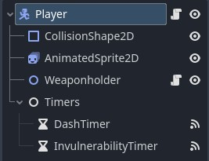
Abbildung 3.1: Die Spieler-
Knoten-Strukture

Im Abbildung 3.2 ist das genutztes Sprite-Sheets dargestellt. Der
dritte Knoten ist Weaponholder, ein selbstgemachter Knoten, der fur Waffen verwendet wird.¨
Er kann auch als Waffenkomponente“ bezeichnet werden, da er erneut fur Feinde verwendet¨ ”
wird. So gibt es auch Timer Knoten und zwar zwei. Sie sind fur Abklingzeiten verantwort-¨ lich: Eine misst, wann der Spieler einen Sprint“ ausfuhren kann, die andere, wann der Spieler¨ ”
wieder verletzt werden kann.
Abbildung 3.2: Die Spieler-Idle-Animationsframes. Die Animation bewegt sich vom linken Sprite nach rechts bis zum Ende und wiederholt sich dann mit einer Geschwindigkeit von 5 FPS (d. h. 5 dieser Sprites pro Sekunde). Die Animation dauert somit eine Sekunde. Sie zeigt hauptsachlich¨ die Atmung.

Arena
”  sehen. Sie enthalt haupts¨ achlich einfache Node2D-Knoten (blaue¨ Kreise), die wiederum andere komplexere Knoten enthalten. Der | Abbildung 3.3: Die Arena-  Knoten-Strukture
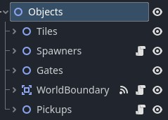
Danach wurde die Umgebung (Arena) fur den Spieler erstellt.¨ Zunachst war die Umgebung sehr einfach: nur eine Kachelkarte¨ fur den Boden ohne W¨ ande. Sp¨ ater jedoch wurde es komplexer¨ mit der Wande, Spawners und Toren. In Abbildung¨ 3.4 ist die letzte Version dargestellt.
In Godot habe ich den fur die Arena verantwortlichen Knoten¨
Objekte” genannt. Die Struktur ist in der Abbildung 3.3 zu
Knoten Tiles” enthalt beispielsweise 6 TileMapLayers, die die¨ ” folgenden Objekte zeichnen: Boden, Wande, Pflanzen, Schatten, Requisiten und unsichtbare¨ Kollisionsobjekte. Der Spawners-Knoten enthalt 3 Spawner-Objekte, in denen Gegner erschei-¨ nen. Worldboundary ist ein sogenannter Area2D-Knoten, der fur Siegbedingungen vorgesehen¨ ist und vier rechteckige CollisionShapes enthalt. Diese werden an den Grenzen jeder Seite der¨ Arena platziert und uberpr¨ ufen, ob Spieler die Arena verlassen haben. Der¨ Pickups-Knoten enthalt einfach die Waffen und Gegenst¨ ande, die auf dem Boden liegen. Der¨ Gates-Knoten enthalt zwei Tore. Diese werden in n¨ achster Sektion noch genauer betrachtet.¨
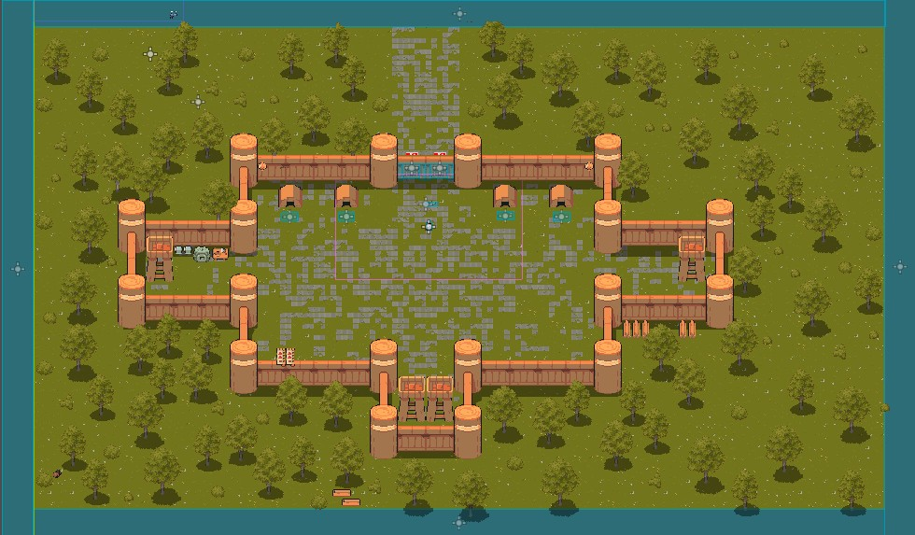
Abbildung 3.4: Die Arena

Tore
Das Ziel des Spiels ist es, die Tore zu zerstoren. Tore sind spezielle Objekte, die im Gegensatz¨ zu Mauern zerstort werden k¨ onnen. Sie verf¨ ugen¨ uber HP-Komponenten (LP – Lebenspunkte).¨ Wenn die HP aufgrund von Angriffen des Spielers (oder des Gegners) auf null sinken, wird das Tor zerstort und die Kollisionsfigur¨ andert sich so, dass der Spieler hindurchgehen kann. Dies¨ ist jedoch nicht einfach zu erreichen, da sich die HP jede Sekunde regenerieren. Genauer gesagt sind es 20 HP pro Sekunde, das Tor hat maximal 100 HP und die Regeneration erfolgt diskret, wenn der Timer eine Sekunde zahlt (d. h. der Gegner hat 70 HP. Eine Sekunde passt, dann hat¨ er sofort 90 HP). Um die Tore zu zerstoren, muss man dem Tor mehr Schaden zuf¨ ugen, als es¨ regenerieren kann. Dies zwingt dem Spieler dazu, Gegenstande und bessere Waffen zu finden,¨ wenn er gewinnen will.

Gegner Spawning
Nachdem die Umgebung erstellt war, war es an der Zeit, die Gegner ins Spiel zu bringen. Die
Feinde selbst werden im Abschnitt KI-Design” behandelt, hier beschreiben wir jedoch die ”
Mechanik des Feind-Spawnens. Das Spawnen erfolgt wie zuvor beschrieben an Spawn-Punkten und hangt von mehreren Variablen ab. Ein Gegner spawnt an einem zuf¨ alligen Spawn-Punkt¨ in der Arena, wenn die Welle aktiv ist und die Gegnerbegrenzung pro Welle nicht uberschritten¨ wurde. Die Geschwindigkeit, mit der Feinde spawnen, und die Begrenzung der Gegner pro Welle hangen von der Welle ab.¨

Waffen
Waffen wurden schon recht fruh implementiert, aber sie wurden vielen¨ Anderungen unter-¨ zogen. Letztendlich wurden drei Klassen (Typen) fur Waffen erstellt: eine abstrakte Klasse¨
Weapon“, die eine allgemeine, nicht existierende Waffe beschreibt, aber dazu dient, Code”
Wiederholungen zu vermeiden, und zwei von der ersten Klasse abgeleitete Klassen: MeleeWeapon und RangedWeapon. Die Namen der Klassen machen den Unterschied zwischen den beiden Klassen ziemlich deutlich: Die Klasse MeleeWeapon erzeugt Nahkampfwaffen (Beispiel: Schwert, siehe Abbildung 3.5 (a), wahrend die Klasse RangedWeapon Projektile erzeugt,¨ die Schaden verursachen (Beispiel: SMG, siehe Abbildung 3.5 (b).
Sowohl Spieler als auch Gegner konnen Waffen tragen. Spieler k¨ onnen diese aufheben und dann¨ verwenden. Die Art der Waffen, mit denen Gegner erscheinen, hangt von der Welle ab, ebenso¨ wie die Anzahl der Gegner. Die Seltenheit der Waffe, d. h. ob es sich um einen Stock oder ein Schwert handelt, ist zufallig. Jeder Gegner hat eine Chance, seine Waffe fallen zu lassen, wenn¨ er getotet wird. Auf diese Weise kann der Spieler bessere Waffen finden, um mehr Schaden zu¨ verursachen.

(a) Beispiel der MeleeWeapon (b) Beispiel der RangedWeapon

Abbildung 3.5: Die Waffenklassen

Level
Alle benannten Objekte konnen w¨ ahrend des Spiels in hoch-¨
rangigen Knotenpunkten gefunden werden, die als Levels“ be”
zeichnet werden. Diese werden instanziiert, wenn man auf Play“ ”
klickt. Die Knotenpunktstruktur ist in Abbildung 3.6 dargestellt.
Die Knoten Projektile“ und Entitaten“ enthalten die Projek-¨
” ”
tile und Entitaten, die w¨ ahrend des Spiels entstehen. Zu Beginn¨ sind sie leer (sie haben keine untergeordneten Knoten). Der UIKnoten verfugt¨ uber ein HUD (LP, Anzahl der Gegner, aktuelle¨ Welle sowie aktuelle Gegenstande und Waffen), ein Pausenmen¨ u¨ sowie Upgrade- und Tutorial-Fenster.
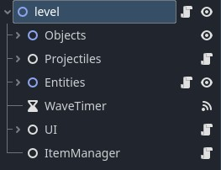
Abbildung 3.6: Die Level-
Knoten-Strukture

3.3 KI-Design

3.3.1 Grundlagen zum Gegner
Bevor KI verstanden werden kann, muss eine Grundlage fur¨ den Gegner geschaffen werden. Der Gegner ist dem Spieler sehr ahnlich; die Knotenstruktur ist fast identisch (siehe Abbildung¨ 3.7). Ein Unterschied besteht darin, dass er uber Area2D verf¨ ugt,¨ mit dem die Angriffs-Hitbox konfiguriert wird. Die Knoten sind gelb, da sie von Enemy Scene geerbt wurden. Dies wurde zuvor verwendet, wenn nicht alle Gegner uber eine Waffe verf¨ ugten; sie¨ konnten dem Spieler nur durch Kontakt Schaden zufugen. Diese¨ Szene bzw. Klasse wird nur als Abstraktion und ubergeordnete¨ Klasse verwendet.
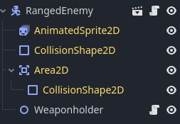
Abbildung 3.7: Die Gegner-
Knoten-Strukture

Damit KI verstehen kann, welche Aktionen moglich sind, m¨ ussen diese definiert werden. Gegner¨ konnen Aktionen aus einer Liste ausf¨ uhren, die im Code unter¨ 3.1 zu finden ist.
Code 3.1: Mogliche Aktionen¨
var valid_actions = ["move_forward", "strafe_left", "strafe_right", "retreat", " use_weapon"]
1
Was genau diese Aktionen bewirken, ist in der Funktion execute action” definiert. Dies ”
ist im Anhang in Code 5.1 dargestellt. Die Umsetzung der Aktionen ist ziemlich einfach. Die meisten Aktionen andern lediglich die Richtung des Geschwindigkeitsvektors. Die Bewegung¨ wird mit der integrierten Funktion move and slide” umgesetzt. Diese Funktion ist nur fur¨ ”
CharacterBody2D verfugbar und bewegt das Objekt mit definierter Geschwindigkeit. Das wurde¨ auch fur den Spieler genutzt. Die letzte Aktion¨ use weapon” nutzt die Waffe, wenn der Gegner ”
sie hat. Die Funktion add reward event” wird im nachsten Abschnitt im Zusammenhang mit¨ ” Q-Learning behandelt.

3.3.2 KI-Algorithmus
Nachdem die Grundlagen des Gegners bekannt sind, kann ein Algorithmus zur Berechnung seiner Intelligenz entwickelt werden. Dafur werden sowohl Q-Learning als auch genetische Al-¨ gorithmen genutzt, wodurch dieser neue Algorithmus hybrid wird.

Q-Learning Verwendung
Um den Algorithmus zu nutzen, wird jeder Gegner eine Q-Tabelle als Dictionary (bzw. Hashmap) besitzen. Diese enthalt als Schl¨ ussel den Zustand des Gegners und als Wert ein Dictionary¨ mit Aktionen als Schlusseln und Q-Werten als Werten. Anhand eines Beispiels wird dieses For-¨ mat in der Implementierung klarer. Zu Beginn ist die Q-Tabelle leer, spater wird sie jedoch¨ ausgefullt und modifiziert. Die Gegner suchen ihren Zustand in der Q-Tabelle. Falls sie diesen¨ Zustand bereits erlebt haben (es gibt einen Q-Wert fur jede Aktion der Tabelle), w¨ ahlen sie die¨ beste mogliche Aktion (die Aktion mit dem h¨ ochsten Q-Wert). Anschliessend f¨ uhrt der Gegner¨ die Aktion im Spiel aus und erhalt die Belohnung. Diese Belohnung aktualisiert den Q-Wert¨ der ausgefuhrten Aktion mithilfe der Q-Learning-Formel (siehe Gleichung:¨ 2.1). Dieser Prozess wird in jedem Frame wiederholt und nur beendet, wenn der Gegner stirbt.

Genetischer Algorithmus Verwendung
Nachdem alle Gegner besiegt wurden, endet die Welle. Die resultierenden Q-Tabellen der Gegner konnen mithilfe von GA zur Gegneroptimierung genutzt werden. Dazu muss jedoch jede¨ Q-Tabelle anhand der Performance der Gegner evaluiert werden. Das heisst, die Fitness jedes Gegners muss berechnet werden. Der berechnete Fitness-Wert wird in einem Dictionary mit der Gegner-ID als Schlussel gespeichert – nicht in der Gegner-Instanz, da diese gel¨ oscht wird.¨ Mithilfe des bekannten Fitness-Werts kann sich die Population (die Gegner) nun selektiv reproduzieren, um eine neue Q-Tabelle zu erstellen. Aus dieser werden alle Gegner der nachsten¨ Welle initialisiert und nicht, wie bei der ersten Welle, aus einem leeren Dictionary. So werden die Gegner mit jeder Welle intelligenter.

Resultierender Algorithmus
Wenn man die beiden Algorithmen kombiniert, erhalt man folgenden hybriden, spezifischen¨ Algorithmus zum Spiel:
Algorithmus 3: Genetisches Q-Learning
- Initialisierung: Die Welle beginnt. Die Population (die Gegner) initialisiert ihre QTabelle aus der Shared Q-Tabelle, sofern diese vorhanden ist. Andernfalls wird sie als leer gesetzt.
- Leben: Fur jede Instanz in der Population:¨
  - s ← Startzustand.
  - Solange nicht tot:
    - Wahle eine Aktion¨ a basierend auf den q-Werten und dem Zustand s aus.
    - Fuhre¨ a aus, wechsle in den Zustand s′ und erhalte eine unmittelbare Belohnung r. iii. Aktualisiere den Wert von Q(s,a) gemass Gleichung¨ 2.1 .
iv. s ← s′.
  - Evaluation: Wenn tot, berechne die eigene Fitness und speichere sie.
- Auswahl der Eltern: Auf der Grundlage der Fitness werden diejenigen Populationsmitglieder ausgewahlt, die f¨ ur die Fortpflanzung verwendet werden sollen.¨
- Reproduktion: Nachkommen entstehen durch Kreuzung der Eltern, durch einfache Kopie der elterlichen Merkmale oder durch eine Kombination dieser Methoden.
- Variation: Die Mutation wird mit einer bestimmten Wahrscheinlichkeit auf einige Nachkommen angewendet.
- Ersatz: Ersatz erfolgt de facto durch die Generationsstrategie. Die Eltern sterben wahrend der Welle, sie reproduzieren nach deren Ende.¨
- Zuruck zu Schritt 1.¨

3.3.3 Implementierung
In diesem Abschnitt wird genau beschrieben, wie der oben beschriebene Algorithmus implementiert und in das Spiel integriert wurde.
Initialisierung. Die Welle beginnt und die Spawner spawnen die Gegner. Die Gegner beginnen mit leeren Q tabellen.
Leben. Jeder Gegner berechnet seinen Zustand als String. Ein Zustand sieht beispielsweise so aus: wt0d4a0bd-1ba-1”. Die Zustandsberechnung ist einer der wichtigsten Teile fur die¨ ” lernende KI. Der Zustand beschreibt die Situation der Umwelt und erfullt damit die gleiche¨ Funktion wie die sensorischen Organe. Daher wird nun die Berechnung und Wahl der Parameter
erklart.¨

Zustandsberechnung
Zur Veranschaulichung der Zustandsberechnung betrachten wir noch einmal den Zustand:
"wt0d4a0bd-1ba-1"
Der Zustand wird durch eine Folge aus Buchstaben und Zahlen dargestellt. Zunachst kom-¨ men ein paar Buchstaben, dann folgt eine Zahl. Die Bedeutung ist folgende: Die Buchstaben geben den verkurzten Namen des Parameters an, die Zahl seinen Wert. Ein Beispiel f¨ ur den¨ ersten Parameter ist wt0”. Der vollstandige Name lautet¨ weapon type” und gibt an, ob
” ”
der Gegner eine Nahkampfwaffe (0) oder eine Fernkampfwaffe (1) hat. Die Formatierung und Bedeutung jedes Parameters wird klarer, wenn wir uns den eigentlichen Code der Funktion get state()” anschauen. Was die Funktion zuruckgibt, ist in Code¨ 3.2 dargestellt.
”
Code 3.2: Wiedergabe der Funktion get state”. ”
return "wt{wt}d{d}a{a}bd{bd}ba{ba}".format({
"wt": weapon_type, "d": dist, "a": angle, "bd": bullet_dist, "ba":
bullet_angle
})
1
2
3
4
Bevor die Parameter aufgelistet werden, sollte Folgendes erwahnt werden: Die m¨ oglichen Werte¨ der Parameter sollten klein und diskret gewahlt werden. Andernfalls w¨ urde die Kombination der¨ Parameter zu viele Zustande erzeugen, sodass die Gegner fast nie denselben Zustand erreichen¨ wurden. Dies w¨ urde das Lernen sehr erschweren, da die Situationen immer unterschiedlich¨ waren.¨
Jeder Parameter wird anhand dessen erklart, was er beschreibt, warum er f¨ ur das Lernen wichtig¨ ist und welche moglichen Werte er annehmen kann:¨
- wt” – Waffentyp. Wie im Beispiel erlautert, gibt dieser Parameter an, welche Waffe¨ ” der Gegner tragt. M¨ ogliche Werte sind: (-1): keine Waffe, (0): Nahkampfwaffe und (1):¨ Fernkampfwaffe. Der Grund fur die Nutzung dieses Parameters sollte ziemlich klar sein.¨ Nahkampfgegner und Fernkampfgegner sollen sich unterschiedlich verhalten. Nahkampfgegner konnen dem Spieler nur schaden, wenn sie ihm nah sind, w¨ ahrend Fernkampfgegner¨ keinen Grund haben, ihm sehr nah zu sein.
- d” – Distanz zum Spieler. Mogliche Werte sind durch den Bereich (0 – 4) beschrieben,¨ ” wobei 0 bedeutet, dass sich der Spieler direkt daneben befindet, und 4, dass er sich sehr weit entfernt befindet. Dieser Parameter zeigt dem Gegner direkt an, ob ein Angriff sinnvoll ist.
- a” – Der Winkel zum Spieler. Mogliche Werte sind durch den Bereich (0 – 3) beschrieben,¨ ” wobei jeder Wert eine Richtung (N, S, W oder E) zum Spieler hin angibt. Das hilft dem Gegner, eine Flanking-Strategie zu entwickeln. Das bedeutet beispielsweise, die schwache Seite des Spielers anzugreifen oder ihn von allen Seiten anzugreifen, damit er nicht fliehen kann.
- bd” – Distanz zur nachsten Kugel. Die m¨ oglichen Werte sind dieselben wie bei der¨ ”
Distanz zum Spieler, jedoch wird (-1) addiert, wenn es keine Kugel gibt. Dieser Parameter ist wichtig, damit die Gegner den Kugeln des Spielers ausweichen konnen.¨
- ba” – Der Winkel zur nachsten Kugel. Die m¨ oglichen Werte sind dieselben wie beim¨ ”
Winkel zum Spieler. Es wird jedoch (-1) addiert, wenn keine Kugel vorhanden ist. Dies ist fur die Ausweichmechanik hilfreich.¨
Auf diese Weise werden die Zustande aller Gegner berechnet und in ihrer Instanz als¨ cur” rent state” gespeichert.

Aktionwahl
Die Gegner konnen nun den bestimmten Zustand als Schl¨ ussel zur Q-Tabelle nutzen, um die¨ Aktionen mit ihren Q-Werten zu ermitteln. Aus diesen Aktion-Q-Wert-Paaren wahlen sie nun¨ die Aktion mit dem hochsten Q-Wert oder falls der Zufall es so will, eine andere Aktion zur¨ Exploration. Eine zufallige Aktion wird auch gew¨ ahlt, wenn es f¨ ur den Zustand noch keinen¨ Q-Wert gibt. So werden fur alle Gegner gew¨ ahlte Aktionen in einem Dictionary gespeichert,¨ wobei die Gegner-ID der Schlussel und die Aktion der Wert ist.¨

Durchfuhrung und Belohnung¨
Sobald die Aktionen ausgewahlt wurden, k¨ onnen die Gegner sie nun im Spiel ausf¨ uhren. Welche¨ Aktionen ausgewahlt werden k¨ onnen und wie sie definiert sind, wurde bereits in Code¨ 5.1 erlautert. Gem¨ ass Q-Learning muss die Aktion nach der Ausf¨ uhrung belohnt werden. Dies wird¨ fur jede Aktion mit einfachen Zahlen definiert. Die genauen Zahlen sind in Code¨ 3.3 aufgefuhrt.¨ Code 3.3: Die Belohnungen
self.REWARDS = {
"TOOK_DAMAGE": -5,
"TIME_ALIVE": 0.0,
"HIT_PLAYER": 10,
"RETREATED": -0.2,
"WASTED_MOVEMENT": -0.05,
"MOVED_CLOSER": 0.05,
"MISSED": -0.2,
"DIED": -5,
"STUCK": -1,
"DODGED_BULLET": 6
}
1
2
3
4
5
6
7
8
9
10
11
12
13
Die Zustandsberechnung, die Auswahl der Aktion, die Ausfuhrung und die anschliessende¨
Belohnung werden auf diese Weise in jedem Frame wiederholt, bis der Gegner stirbt. Nach dem Tod des Gegners findet eine evaluation statt, d. h. eine Fitnessberechnung. Um die Fitness zu berechnen, speichern die Gegner wahrend des Lebensprozesses, wie viel Schaden sie dem Spieler¨ zugefugt haben, wie lange sie gelebt haben und wie vielen spielerischen Kugeln sie ausgewichen¨ sind. Diese Parameter werden nun verwendet, um die Fitness der Gegner zu berechnen. Dies erfolgt gemass Gleichung¨ 3.1.
f(L,D,B) = 7D + 0.2L + 1B (3.1)
Dabei bezeichnet D den verursachten Schaden am Spieler, L die Uberlebenszeit in Sekunden¨ und B die Anzahl der ausgewichenen Kugeln.
Der nachste implementierte Schritt ist die¨ selektion. Dabei werden zwei Gegner die meist berechneten Fitness haben. Danach folgt die Reproduktion mit Kreuzung. Hierbei kommt eine klassische Kreuzungsstrategie zum Einsatz: Fur die Erstellung einer neuen Q-Tabelle werden die¨ Werte jedes Elternteils mit einem 50-Perzentil gewahlt. Genauer gesagt wird f¨ ur jeden Zustand¨ der gesamte Aktions-Q-Wert-Diktionary von zufallig gew¨ ahlten Eltern¨ ubernommen. In diesem¨ Schritt findet die Mutation statt. Jeder Q-Wert hat eine Wahrscheinlichkeit von 5 Prozent, sich um einen zufallig gew¨ ahlten Wert von -1 bis 1 zu¨ andern.¨
Diese Schritte finden am Ende einer Welle statt. Anschliessend beginnt die neue Welle, diesmal jedoch mit Gegnern, die aus der letzten Welle reproduziert wurden. Die genauen Werte fur¨ die Belohnungen und die Fitnessfunktion wurden durch Ausprobieren ermittelt und sind wahrscheinlich nicht optimal. Eine bessere Methode zur Ermittlung dieser Werte wird im Abschnitt uber zuk¨ unftige Arbeiten erl¨ autert.¨

3.4 Bewertung
Um die Vor- und Nachteile des Spiels und der KI besser zu erkennen und somit zu sehen, wo es Verbesserungspotenzial gibt, wurde beschlossen, das Spiel und vor allem die KI zu testen.

3.4.1 Bewertung des Spassfaktors des Spiels
Andere spielen das Spiel und sammeln Feedback, um zu uberpr¨ ufen, wie viel Spass das Spiel¨ macht und ob die Spieler die Verbesserungen der KI wahrend des Spiels bemerken. Zu diesem¨ Zweck veroffentlichen Entwickler ihre Spiele und es wurde beschlossen, dass auch mein Spiel¨ veroffentlicht werden sollte. Es gibt viele Anbieter f¨ ur die Ver¨ offentlichung von Spielen, aber¨ die Wahl fiel hier nicht schwer. Itch.io bietet eine kostenlose Veroffentlichung, zeigt das Spiel¨ Hunderten von Menschen und ist entwicklerfreundlich.
Spassfaktor wird nur qualitativ anhand informeller Fragen, Kommentaren und meiner eigenen Meinung bewertet.

3.4.2 Bewertung der KI
Um den Erfolg der Ziele 3 und 4 zu uberpr¨ ufen, musste ein Massstab f¨ ur das KI-Lernen festgelegt¨ werden. Zu diesem Zweck wird die Effizienz von Q-Learning, genetischen Algorithmen und Baselines einzeln und gemeinsam bewertet. Im Allgemeinen werden die folgenden Metriken der Gegner untersucht: Lebensdauer, dem Spieler zugefugter Schaden und Anzahl. Die ersten¨ beiden Metriken werden mit der Fitnessfunktion (siehe Gleichung 3.1) kombiniert, um einen Fitnesswert zu ermitteln.

Testumgebung
Die Testumgebung wird ganz anders aussehen als das Spiel, sie wird einfacher sein. Alle Gegner werden die gleiche Waffe, namlich die¨ Handgun”, tragen. Der Spieler wird diese Waffe eben”
falls tragen und uber unendliche Munition verf¨ ugen. Es wird keine Items geben, die die Spieler¨ starker machen. Die Spieler selbst werden durch Bots ersetzt, sodass die Tests leicht automati-¨ sierbar sind. Der Spieler ist unsterblich, sodass das Spiel bis zu einer bestimmten Wellenanzahl weitergeht und dann schliesst. Die Wellen werden jeweils acht Gegner beinhalten, diese Zahl wird im Gegensatz zum normalen Spiel mit jeder Welle nicht erhoht. Auch die Werte der Gegner¨ bleiben mit jeder Wellenanzahl konstant. Das Spiel wird ohne Menus sofort gestartet. Zudem¨ wird ein Seed eingegeben, sodass die Experimente reproduzierbar sind. All diese Anderungen¨ wurden vorgenommen, damit das Spiel weniger Varianz aufweist und die Gegner effektiv lernen konnen. Die wichtigsten Parameter sind auch in Tabelle¨ 3.1 notiert.

Technische Seite der Tests
Die Tests fanden ausserhalb von Godot in Python statt, sodass man viele Tests mit verschiedenen Parametern parallel starten kann. Mit Python lassen sich auch die Plots leicht mit matplotlib erstellen. Die genaue Funktionsweise der Kommunikation zwischen Python und Godot wird im Anhang erlautert.¨
Zur Datenerfassung werden sogenannte Log-Typen erstellt. Die Bedeutung ist einfach: Art der Datensammlung. Wahrend des Spiels werden zwei dieser Log-Typen erstellt:¨
- Wave Snapshot“: Dieser passiert konstant in gleichen Zeitintervallen von einer Sekun” de. Dabei werden alle relevanten Daten aller lebenden Gegner erfasst, durchschnittlich berechnet und an Python geschickt.
- Death Log“: Dieser passiert, wenn die Gegner sterben. Dabei werden alle relevanten
”
Daten uber den jeweiligen Gegner erfasst und an Python geschickt.¨
Python speichert dann die Daten als Eintrag in einer CSV-Datei. Nun folgen die Testkonfigurationen.

Kontrollgruppe
Zur Uberpr¨ ufung der Effizienz anderer Algorithmen wird eine Kontrollgruppe erstellt. In dieser¨ werden gegnerische Q-Tabellen mit zufalligen Q-Werten w¨ ahrend der Welle gef¨ ullt. Wenn der¨ Gegner denselben Zustand erreicht, wird dieser zufallige Wert angezeigt. Insgesamt funktioniert¨ der Prozess ahnlich wie der Q-Learning-Algorithmus, jedoch ohne Belohnung. Im Gegensatz zu¨ genetischen Algorithmen wird hier zudem keine Tabelle zwischen den Wellen gespeichert. Die Hypothese ware, dass die Fitness w¨ ahrend der Welle leicht erh¨ oht ist, da die Lebensdauer in¨ die Fitnesskalkulation eingeht, und dass die Fitness zwischen den Wellen konstant bleibt.

Test der Q-Learning Effizienz
In der ersten Welle beginnt jeder Gegner mit einer leeren Q-Tabelle. Diese wird gemass dem¨ normalen Q-Learning-Verfahren (Algorithmus 1) gefullt. Eine¨ Ubertragung von Tabellen zwi-¨ schen den Wellen findet nicht statt. Eine Hypothese ware eine rasche Fitnesserh¨ ohung w¨ ahrend¨ der Welle und eine konstante Fitness zwischen den Wellen. In beiden Grafiken sollte die Fitness hoher sein als die der Kontrollgruppe.¨

Test der genetischen Algorithmen
In diesem Test wird die Verbesserung der Gegner durch Wellen unter Verwendung eines genetischen Algorithmus (Algorithmus 2) untersucht. Praktisch beginnt der Test wie eine Kontrollgruppe, also mit zufalligen Q-Werten. Nach der Welle werden jedoch die zwei fittesten Gegner¨ selektiert und gekreuzt. Zudem wird es Mutationen geben, sodass Variationen entstehen. Die Hypothese lautet, dass die Fitness zunachst niedrig ist, w¨ ahrend der Welle konstant bleibt und¨ mit jeder Welle langsam steigt.

Test der genetischen Q-Learning
Dieser Test wird einen fruher entwickelten genetischen Q-Learning-Algorithmus (Algorithmus¨ 3) unter die Lupe nehmen. Eine Hypothese ware, dass die Fitness intra-wave wie beim Q-¨ Learning rasch ansteigt und dass die Fitness mit jeder Welle langsam ansteigt. Es soll daher auch die hochste Fitness aufweisen.¨

Experimenatlmatrix & Parameter
Jede Konfiguration wird mehrfach mit unterschiedlichen Zufallssamen ausgefuhrt und statis-¨ tisch ausgewertet. Insgesamt konnen alle Testkonfigurationen und Testvariablen in einer Ex-¨ perimentalmatrix 3.1 erfasst werden. Die Hyperparameter der Algorithmen sind im Anhang in Tabelle 5.1 aufgefuhrt.¨
Tabelle 3.1: Experimentalmatrix: Ubersicht der getesteten Konfigurationen und Messgr¨ ossen¨
ID Konfiguration | Q-Learning GA |  | Anmerkung / Ziel
A base | aus aus |  | Basislinie: zufalliges Verhalten, Untergrenze¨
B q only | an aus |  | Isolieren des intra-Wellen-Lernens
C ga only | aus an |  | Effekte der GA
D gen q learning | an an |  | Voller Hybrid (Q + GA)
Versuchsvariablen | Werte / Beschreibung
Repeats | N rep = 5
Seed-Strategie | Je repeat ein neuer Zufallssamen; protokolliert fur Reproduzierbar¨ keit
Waves pro Lauf | bis 10
Terminierung | Erreichen der maximalen Wellenanzahl
Logging | Pro Gegner: damage, lifespan, fitness; pro Welle: sekundliche Snaps-¨ hots (mean fitness alive)
Bewertungsfunktion | f(L, D, B) = 7D + 0.2L + 1B
Anzahl Gegner pro Welle |  | 15
Wellenzeitlimit |  | 30 sec
Kapitel 4

Ergebnisse und Diskussion

4.1 Ergebnisse
In diesem Abschnitt wird das resultierende Spiel mitsamt seiner Gegner-KI anhand der zuvor festgelegten Kriterien und Ziele bewertet. Alle relevanten Dateien zum Produkt, die Ergebnisse und der Update-Verlauf wurden in einem GitHub-Repository unter dem folgenden Link gespeichert: https://github.com/Jokolto/Matura.

4.1.1 Ziel 1 und 3: Spiel und Spass

Eigene Bewertung
Nach stundenlangem Playtesting wahrend der Entwicklung und dem Spielen des fertigen Pro-¨ dukts kann ich es wie folgt bewerten:
Das Spiel ist bestenfalls durchschnittlich. Dabei macht es durchaus Spass und verfugt¨ uber¨ einige interessante Mechaniken. Aus zeitlichen Grunden konnten jedoch einige Probleme nicht¨ gelost werden. Die Progression ist fast vollst¨ andig dem Zufall¨ uberlassen. Zwar ist Skill wichtig,¨ aber Gluck ist viel wichtiger. (Was in Roguelikes eigentlich ziemlich oft passiert.)¨
Ausserdem bietet das Spiel nur eine Spielzeit von etwa 15 Minuten sowie eine geringe Variabilitat bei den Items und Waffen. Die Items sind ziemlich einfach umgesetzt, meist gibt es nur¨ eine einfache Steigerung der Werte. Dadurch ahneln sich alle Runs stark und der Spieler kann¨ nur wenig an seiner Strategie andern.¨
Trotz all dieser Probleme bin ich mit dem Spiel zufrieden. Fur mein erstes Godot-Spiel und¨ mein erstes veroffentlichtes Spiel, das ich innerhalb der gegebenen Frist fertiggestellt habe und¨ das auch KI-Mechaniken beinhaltet, hatte ich nicht viel mehr erwartet.

itch.io-Rezeption
Die Resonanz auf itch.io war besser als erwartet: Viele Leute haben das Spiel tatsachlich ge-¨ spielt, einige haben Verbesserungsvorschlage gemacht und ihre Unterst¨ utzung angeboten. Ne-¨ gative Rezensionen gab es kaum – das Itch.io-Auditorium scheint zu verstehen, dass es sich eher
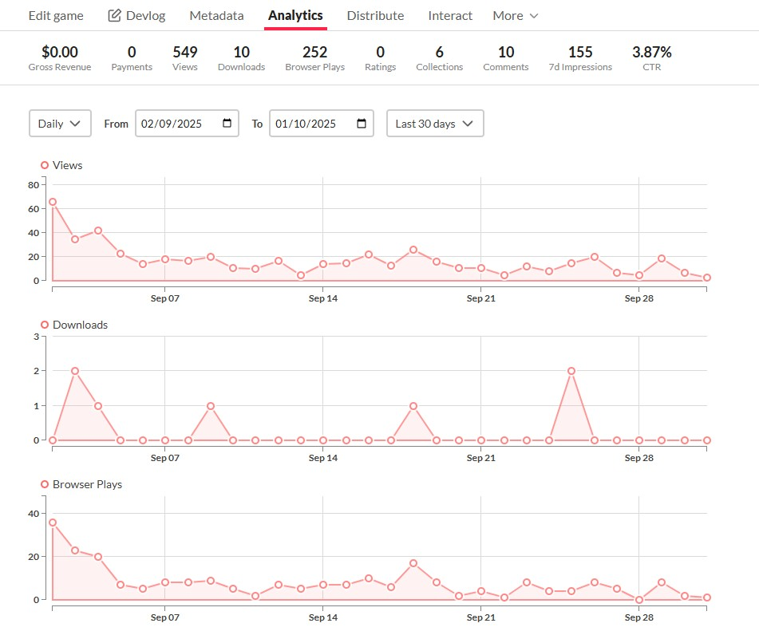
Abbildung 4.1: Analytics-Werkzeug von Itch.io
um ein Probierprojekt handelt. Genauere Zahlen zu den Spiel- und Ansehenszeiten konnen mit-¨ hilfe der Itch.io-Analytics ermittelt werden. Diese sind in Abbildung 4.1 zu sehen. Die Daten eines Monats werden nach der Veroffentlichung angezeigt. Die drei wichtigsten Zahlen sind auch¨ in Grafiken fur jeden Tag eines Monats dargestellt und sind folgende:¨
- Views: Wie viele Leute haben die Spielseite gesehen?
- Browser Plays: Wie viele Leute haben das Spiel eigentlich gespielt?
- Downloads: Wie viele Leute haben das Spiel heruntergeladen und offline gespielt?
Eine schnelle Analyse zeigt, dass das Spiel fur 252 Spieler interessant genug war, um es auszu-¨ probieren. Nur zehn Spieler haben offline gespielt, da es einfacher ist, das Spiel im Browser zu spielen. Schliesslich wurde die Spielseite 549 Mal aufgerufen, was auf ein relativ erfolgreiches Marketing schliessen lasst. Die anderen Werte werden nicht behandelt, da sie nicht besonders¨ relevant sind.
Die Veroffentlichung auf Itch.io war insgesamt erfolgreich und n¨ utzlich. Dabei wurde einiges¨ an Feedback gegeben, wodurch sich das Spiel verbessert hat. Das Spiel wird auch in Zukunft auf Itch.io unter dem Link https://jokolto.itch.io/lcamp verfugbar sein und so mehr Spieler¨ erreichen.

4.1.2 Ziel 2: Lernende KI

Qualitative Bewertung
In diesem Abschnitt wird qualitativ analysiert, inwiefern es den Gegnern gelungen ist, sich adaptiv zu verhalten und die im Abschnitt Zustandsberechnung” beschriebenen Taktiken zu ”
erlernen. Die Analyse fand dabei nicht in der Testsumgebung, sondern im veroffentlichten Spiel¨ statt.
Positionierung & Distanzhaltung: Wahrend des Spiels wird schnell klar, dass sich die¨ Gegner anders als gewohnt bewegen. Ihre Bewegungen sind jedoch nicht zufallig, denn sie¨ bewegen sich auf den Spieler zu und greifen ihn bereits in der ersten Welle an. Sie haben also schnell gelernt, dass sie die Distanz zum Spieler verringern mussen, um effektiv angreifen zu¨ konnen. Diese Strategie bleibt f¨ ur sie fast immer die beste, da sie nur so effektiv angreifen¨ konnen.¨
Erscheinen jedoch immer mehr Feuerwaffen, muss die Strategie geandert werden. Theore-¨ tisch ware es f¨ ur Gegner mit Feuerwaffen am besten, die Distanz zu halten, da dies sicherer¨ ist und sie nicht nah beim Spieler sein mussen, um ihm Schaden zuzuf¨ ugen. Praktisch ist diese¨ Strategie nur selten im Spiel zu sehen. Es konnte mehrere Gr¨ unde daf¨ ur geben:¨
- Schadenpriorit¨at. Wenn der Gegner in unmittelbarer Nahe zum Spieler schiesst, kann¨ dieser der resultierenden Kugel nicht ausweichen. Das Spiel priorisiert den verursachten Schaden gegenuber dem¨ Uberleben. Das heisst, ein Gegner, der zehnmal geschossen hat¨ und uberlebt hat, ist weniger wichtig als ein Gegner, der einmal aus n¨ achster N¨ ahe auf¨ den Spieler geschossen hat, ihn dabei verletzt hat und sofort gestorben ist. Das war nicht ganz intendiert, ist aber eine effektive Taktik, wenn es viele Gegner gibt.
- Kugelkollision. Die Kugel ist so programmiert, dass sie bei einer Kollision entfernt wird. Dabei ist es egal, ob sie mit einem Spieler, einer Wand oder einem Gegner kollidiert. Wenn es ein Spieler ist, wird er Schaden nehmen; wenn es ein Gegner ist, wird er einfach aus der Welt entfernt. Das kann zu Problemen fuhren, wenn andere Gegner (vor allem Nah-¨ kampfgegner) den Weg von Feuerwaffen versperren. So mussen Gegner mit Feuerwaffen¨ nah herankommen, um Schaden zu verursachen.
Kugelausweichen: In den Zustanden der Gegner gibt es einige Parameter, die ihnen das Aus-¨ weichen von Kugeln ermoglichen sollen. Im Spiel ist dies jedoch nicht eindeutig erkennbar.¨ Zwar weichen die Gegner die Kugel manchmal aus, diese Taktik wird jedoch nicht allgemein erlernt. Das heisst, die Gegner lernen zwar individuell, Kugeln auszuweichen, aber nur kurzfristig. Danach vergessen sie die Taktik wieder. Mogliche Gr¨ unde daf¨ ur sind:¨
- Unoptimale Belohnungen und Zust¨ande: Der Zustandsraum und die Belohnungen sind moglicherweise nicht optimal f¨ ur das Erlernen von Ausweichmechanismen geeignet.¨
- Schwache Ausweichbedingung: In der letzten Arbeitswoche wurde schnell eine Ausweichbelohnung eingefuhrt und daf¨ ur auch eine Bedingung festgelegt. Diese scheint zu¨ funktionieren, wurde jedoch nur wenig getestet.
Insgesamt ist ein gewisses Adaptivitatsverhalten erkennbar, jedoch nicht in dem gew¨ unschten¨ Ausmass. Einige Ausweichmanover und Positionierungs¨ anderungen finden zwar nicht immer¨ statt, existieren aber bereits.

Quantitative Bewertung
In diesem Abschnitt werden die quantitativen Ergebnisse der im Abschnitt KI-Bewertung” ” beschriebenen Tests prasentiert und er¨ ortert. Zur besseren Verst¨ andlichkeit wurden die resultie-¨ renden CSV-Tabellen in Liniengraphen visualisiert. Alle Parameter und Konfigurationsbedeutungen wurden im selben Abschnitt definiert. Zunachst wird die Fitness-Intra-Welle analysiert.¨
Intra-Welle-Lernen: Da das Intrawellenlernen nur im Q-Lernen stattfindet, wird nur dieses mit der Kontrollgruppe verglichen. Dieser Vergleich ist in Abbildung 4.2 zu sehen.
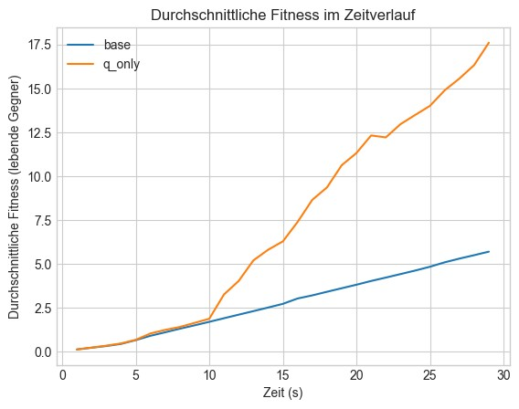
Abbildung 4.2: Durchschnittliche Fitness im Zeitverlauf
Wie in der Abbildung zu sehen ist, beginnen beide Konfigurationen gleich, nach zehn Sekunden jedoch nicht mehr. Wahrend die Q-Learning-Konfiguration auf eine rasche Fitnesssteigerung¨ hindeutet, ist bei der Kontrollgruppe eine langsame, lineare Steigerung zu beobachten. Dies lasst sich wie folgt erkl¨ aren: Die adaptiven Gegner spawnen, lernen schnell, die Distanz zum¨ Spieler zu reduzieren, und greifen ihn dann an. Die Angriffsphase scheint bei 10 s zu beginnen, was die schnelle Fitnesserhohung erkl¨ art. Die Gegner der Kontrollgruppe lernen hingegen nicht,¨ sich dem Spieler anzunahern. Das bedeutet, dass ihre Fitness nur durch ihre Lebensdauer erh¨ oht¨ wird. Da die Lebensdauererhohung komplett linear ist, ist auch die Fitnesserh¨ ohung linear.¨
Insgesamt steht fest, dass Q-Lernen tatsachlich funktioniert und die Fitness der Gegner¨ sich dadurch schnell verbessert. Als Nachstes soll die Fitness zwischen den Wellen analysiert¨ werden.
Zwischenwelle-Lernen: Hier werden alle Konfigurationen miteinander verglichen. Der Vergleich ist in Abbildung 4.3 dargestellt.
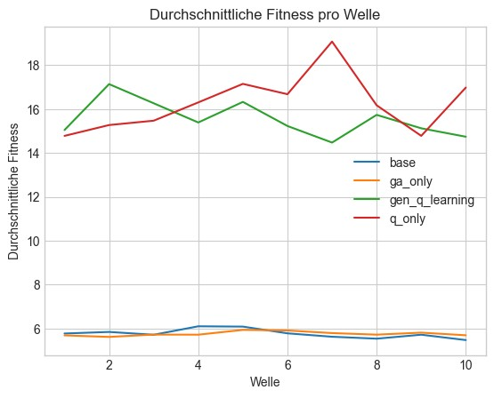
Abbildung 4.3: Durchschnittliche Fitness pro Welle
Wie die Abbildung zeigt, sind die Fitnesswerte sowohl bei der Kontrollgruppe als auch beim genetischen Algorithmus nahezu konstant niedrig. Wahrend der Trend der Kontrollgruppe wie¨ erwartet ausfiel, war dies beim genetischen Algorithmus nicht der Fall. Es wurde eine kleinere Steigung erwartet, da nur die besten Gegner jeder Welle selektiert wurden. Eine mogliche¨
Erklarung daf¨ ur ist, dass die Anzahl der Wellen mit zehn niedrig ist. Genetische Algorithmen¨ – wie auch die Evolution in der realen Welt – benotigen sehr viele Generationen, um effektiv¨ zu werden. Weitere Experimente mit einer grosseren Anzahl von Wellen w¨ aren hier hilfreich.¨
Die beiden Algorithmen mit Q-Learning weisen wie erwartet eine relativ hohe Fitness auf. Bei Q-Learning kommt es zu grossen Schwankungen, da die Gegner ihre Q-Tabellen immer neu auffullen m¨ ussen. In diesem Prozess gibt es Zufallselemente (Exploration, wenn kein Zustand¨ gegeben ist), die immer zu einem anderen Fitnessniveau fuhren. Genetisches Q-Learning scheint¨ stabiler zu sein, da die zuerst gelernten Taktiken zwischen den Wellen erhalten bleiben. Es ist jedoch keine Steigerung der Fitness mit jeder Welle zu erwarten. Dies ist jedoch leicht erklarbar,¨ wenn der genetische Algorithmus selbst nicht richtig funktioniert.
Insgesamt ist klar, dass Q-Learning eine gute Lernkurve aufweist, wahrend der genetische¨ Algorithmus entweder sehr langsam oder fehlerhaft arbeitet. Um die Effektivitat des GA zu¨ steigern, sind eindeutig mehr Experimente erforderlich.

4.2 Kunftige Arbeit¨
Die Ergebnisse zeigen, dass es noch viel zu tun gibt. Um einen besseren Uberblick zu erhal-¨ ten, wird die kunftige Arbeit in zwei Kategorien unterteilt. F¨ ur jede Kategorie ist ein eigener¨ Abschnitt vorgesehen.

4.2.1 Mehr Experimente und KI-Verbesserungen
Naturlich gibt es aber auch bei der gegnerischen KI viel zu verbessern. Und diese Verbesserung¨ kann nur durch mehr und bessere Experimente erreicht werden.

Experimente
Das Spiel bietet grosses Experimentierpotenzial, insbesondere im Bereich GA. Im Vergleich zu anderen Arbeitsbereichen ist die fur diese Arbeit aufgewendete Zeit f¨ ur die Experimente relativ¨ gering. Die Experimente wurden rasch und unkompliziert durchgefuhrt. Dabei wurde viel Zeit in¨ die Automatisierung und die Erstellung der Controller investiert. Mit den fertigen Controllern kann man jeden Parameter der genutzten Algorithmen optimieren und auch neue Algorithmen ausprobieren. Die Tatsache, dass der Server in Python geschrieben ist, hilft dabei enorm. Mit Bibliotheken wie Pytorch ist der nachste m¨ ogliche Schritt, neuronale Netze auszuprobieren.¨

Hyperparameter-Optimierung
Wie das Ergebnis zeigt, sind die Hyperparameter nicht optimal eingestellt. Es ist nahezu unmoglich, alle Parameter perfekt einzustellen. Es sind schlicht zu viele, um sie jedes Mal¨ einzeln zu kontrollieren – insbesondere, da sie sich gegenseitig beeinflussen und gemeinsam geandert werden m¨ ussen. Die Suche nach den optimalen Parametern kann jedoch automatisiert¨ werden. Dazu kann eine systematische Suche uber ein vordefiniertes Gitter von Hyperparameter-¨ Kombinationen oder eine GA mit Hyperparameter-Kombinationen-Population durchgefuhrt¨ werden. Man konnte auch die Variation der Hyperparameter w¨ ahrend des Spiels hinzuf¨ ugen,¨ beispielsweise die Mutationsrate mit jeder Welle reduzieren, sodass die Gegner fruher mutierte¨ Taktiken beibehalten. Die Moglichkeiten sind unbegrenzt.¨

4.2.2 Gameplay-Verbesserungen
Das Gameplay hat grosses Verbesserungspotenzial. Einige Ideen sind:

Weniger Zufall, mehr Konnen¨
In dem aktuellen Spiel dreht sich alles vor allem um Waffen, die von Gegnern fallengelassen werden, sowie um Items, die nach den einzelnen Wellen erscheinen. All das ist zufallig. In den¨ Wellen selbst kann der Spieler sein Konnen nicht wirklich unter Beweis stellen. Gefragt sind¨ lediglich gutes Timing beim Angriff, das Ausweichen von Gegnerprojektilen, gutes Aim, wenn der Spieler Feuerwaffen hat, und die richtige Wahl der Items. Diese Mechaniken sind jedoch sehr schnell zu meistern, wodurch sie mit der Zeit langweilig werden. Um dies zu andern, k¨ onnen¨ neue Mechaniken eingefuhrt werden. Ein Beispiel hierf¨ ur sind aktive F¨ ahigkeiten, die nach einer¨ Abklingzeit erneut genutzt werden konnen.¨

Mehr Items, mehr Waffen, mehr Stats
Das Spiel ist als Roguelike konzipiert. Das bedeutet, dass es sehr variantenreich sein soll. Das jetzige Spiel verfugt¨ uber acht Waffenvarianten, was eigentlich nicht wenig ist. Ein mehr¨ problematischer Aspekt des Spiels sind die Items. Es gibt nicht genug davon und sie dienen hauptsachlich der Steigerung der Werte. Dadurch wird die Strategie sehr begrenzt, was weniger¨ Spass macht. Daruber hinaus gibt es nicht viele Synergien, die den strategischen Aspekt des¨ Spiels interessant machen wurden. Die L¨ osung w¨ are, einige der jetzigen Items beizubehalten –¨ einige Statssteigerungs-Items sind notwendig – und die anderen interessanter zu gestalten. Das Spiel ware mit speziellen neuen Mechaniken wie der Auto-Aim-Kugel oder der Gr¨ ossenerh¨ ohung¨ der Knockback-Wirkung bei Nahkampfwaffen bestimmt interessanter geworden.

4.3 Fazit & Reflexion

Fazit
In dieser Arbeit wurde ein 2D-Topdown-Roguelike entwickelt, in dem die Gegner mithilfe von Q-Learning und genetischen Algorithmen lernen. Die Ziele waren, ein interessantes Spiel zu kreieren, die Gegner adaptiv zu gestalten und die resultierende KI anschliessend zu bewerten. Diese beiden Ziele wurden in unterschiedlichem Ausmass erreicht. Das entwickelte Spiel wurde auf Itch.io gut aufgenommen. Die KI der Gegner war jedoch nicht optimal. Wahrend der¨ Q-Learning-Algorithmus eine gute Lernkurve zeigte, war dies beim genetischen Algorithmus nicht der Fall. Dies ist vermutlich auf die unoptimalen Hyperparameter und die unzureichende Anzahl an Wellen zuruckzuf¨ uhren. Die Verbesserung dieser Algorithmen sowie des allgemeinen¨ Gameplays ist Gegenstand der zukunftigen Arbeit.¨

Reflexion
Dieses Projekt war das bisher grosste, an dem ich programmiertechnisch gearbeitet habe. Mit¨ rund 3.900 Codezeilen in 64 verschiedenen Dateien und zwei Programmiersprachen war es sehr anspruchsvoll. Dabei musste ich schnell viele verschiedene Rollen ubernehmen, unter anderem¨ die des Spielentwicklers, des KI-Programmierers und des Datenanalytikers. An einigen Stellen kam es daher zu Fehlern. Vor allem die Bereiche Planung, Zeitmanagement und Priorisierung haben Verbesserungspotenzial. Insgesamt ist Folgendes zu sagen: Die Maturaarbeit war spannend. Sie hat mir viel beigebracht.
Kapitel 5

Anhang

5.1 Wichtige Codeausschnitte
Code 5.1: Aktionen Definition
func execute_action(action: String):
dir = (player.global_position - global_position).normalized() var shooting_dir = player.global_position last_action = action match action:
"move_forward":
velocity = dir * move_speed
add_reward_event(GlobalConfig.RewardEvents["MOVED_CLOSER"])
"retreat":
velocity = -dir * move_speed
add_reward_event(GlobalConfig.RewardEvents["RETREATED"])
"strafe_left":
velocity = dir.rotated(-PI/2) * move_speed
add_reward_event(GlobalConfig.RewardEvents["WASTED_MOVEMENT"])
"strafe_right":
velocity = dir.rotated(PI/2) * move_speed
add_reward_event(GlobalConfig.RewardEvents["WASTED_MOVEMENT"])
"use_weapon":
if weapon_instance and weapon_instance.is_ready(): weapon_instance.use_weapon(shooting_dir) weapon_instance.store_state(current_state, action)
# gets its reward from bullet if it hits player _:
velocity = Vector2.ZERO
move_and_slide()
1
2
3
4
5
6
7
8
9
10
11
12
13
14
15
16
17
18
19
20
21
22
23
24
25
26

Code 5.2: Die wichtigste Methode aus der Klasse Q-Leaner”. ”
def get_q_value(self, state: str, action: str) -> float:
if state not in self.q_table:
self.q_table[state] = {}
if action not in self.q_table[state]: self.q_table[state][action] = 0.0
return self.q_table[state][action]
def apply_reward(self, reward, new_state, action_to_reward, state_to_reward):
if action_to_reward is None and state_to_reward is None:
if not self.pending_actions:
logging.debug("No pending actions to apply reward to.", self.
pending_actions)
return # Nothing to apply reward to
state, action = self.pending_actions.popleft() old_value = self.get_q_value(state, action)
state, action = (state_to_reward, action_to_reward) old_value = self.get_q_value(state, action) # Calculate max future Q-value for the new state if new_state in self.q_table and self.q_table[new_state]:
max_future_q = max(self.q_table[new_state].values())
else:
max_future_q = 0.0
new_value = old_value + self.learning_rate * (reward + self.discount_factor
* max_future_q - old_value) # Update Q-value according to Q-learning formula self.q_table[state][action] = new_value
def choose_action(self, state: str, valid_actions: list[str], epsilon: float = 0.1, random_q: bool = False) -> str: # last parameter is true in base and ga_only configs self.last_state = state if random_q:
epsilon = 0.0 if state not in self.q_table:
self.q_table[state] = {action: random.uniform(-1, 1) for action in
valid_actions} # random q values for actions that persists for agents
# Explore if epsilon hits or state is unknown if random.random() < epsilon or state not in self.q_table or not self.
q_table[state]:
action = random.choice(valid_actions)
else:
action = max(self.q_table[state], key=self.q_table[state].get)
# Store for later reward
self.pending_actions.append((state, action)) if len(self.pending_actions) > MAX_PENDING:
self.pending_actions.popleft() return action
34
1
2
3
4
5
6
7
8
9
10
11
12
13
14
15
16
17
18
19
20
21
22
23
24
25
26
27
28
29
30
31
32
33
34
35
36
37
38
39
40
41
42
Code 5.3: Die wichtigste Methode fur GA aus der Klasse¨ Shared-Q-Learner” ”
def per_state_crossover(self, parents, mutation_prob=0.05, mutation_range=0.1):
’’’ new crossover, where top candidates individual with highest fitness produce new q table. For each state random parents q values are taken ’’’
# Collect all states across all candidates all_states = set() for candidate in parents: all_states.update(candidate.q_table.keys())
for state in all_states:
# Candidates that have this state
candidates_with_state = [c for c in parents if state in c.q_table]
# Pick one randomly
parent = random.choice(candidates_with_state) self.q_table[state] = parent.q_table[state].copy()
# Apply mutation for action, value in self.q_table[state].items():
if random.random() < mutation_prob: # Add or subtract a small random number
self.q_table[state][action] += random.uniform(-mutation_range,
mutation_range)
1
2
3
4
5
6
7
8
9
10
11
12
13
14
15
16
17
18
19
20
21

5.2 Python Server und Sockets
In der Praxis wurde entschieden fur Experimente, die Q-Tabelle, die Aktionswahl, die Beloh-¨ nung und die Fitnesswahl zu isolieren und separat in Python ausserhalb von Godot zu realisieren. Fur Kommunikation zwischen den Godot und Python Server wird TCP Socket genutzt.¨ Wegen der Nutzung der externen zum Godot Umgebung, wird der Projekt und Spiel komplexer. Das macht jedoch mehr Experimenten moglich, Python verf¨ ugt¨ uber zahlreiche KI- und¨ Plotting-Bibliotheken, darunter Pytorch und matplotlib.
Der Prozess des Spieles ware dann folgender:¨
Server und dann der Spiel startet.
Zustandsberechnung mit resultierenden Diktionary enemy_{i}d : zustand (Godot)
Diktionary wird zu JSON und dann durch TCP Socket zu Server geschickt (Godot)
Server bekommt den JSON und dekodiert es (Python Server)
Der Server berechnet die Aktionen aller Gegner, verpackt sie in ein JSON (Python
Server) und schickt es zuruck¨

Godot erhalt den JSON-Text und dekodiert ihn. Die Gegner f¨ uhren die dekodierte¨
Aktion aus. (Godot)

Godot erstellt noch eine JSON-Datei zur Belohnung der ausgefuhrten Aktionen.¨ Dieses enthalt Gegner-ID, Aktion zur Belohnung, aktuellen Zustand, neuen Zu-¨ stand und Belohnungstyp.

Der Server erhalt die Belohnungen und wendet sie auf jede Gegner-Q-Tabelle an.¨

5.2.1 Spielarchitektur
Im Allgemeinen lasst sich die Spielarchitektur in einer Abbildung¨ 5.1 darstellen.
TCP Socket
Client (Das Spiel)
KI Server
AudioManager
EntitiesManager
AIclient
GameManager
Config
Logger
ai_server.py
q_learner.py
config.py
Level oder
Menus
Abbildung 5.1: Grobe Architektur des Spiels

5.3 Hyperparameter
Tabelle 5.1: Verwendete Hyperparameter in den Experimenten.
Kategorie | Parameter | Wert / Beschreibung
Q-Learning | Lernrate (α) | 0,2
 | Diskontierungsfaktor (γ) | 0,9
 | Explorationsrate (ϵ) | 0,2
Belohnungen | Treffer auf Spieler | +10,0
 | Eigener Schaden | −5,0
 | Uberlebenszeit¨ | +0,0 pro Sekunde
 | Tod | −5,0
 | Bewegung ohne Nutzen | −0,05
 | Ruckzug¨ | −0,2
 | Fehlgeschlagener Schuss | −0,2
 | Bewegung in Richtung Spieler | +0,05
 | Feststecken | −1,0
 | Ausweichmanover¨ | +6,0
GA | Populationsgrosse¨ | 15 (pro Welle)
 | Auswahlstrategie | Die zwei besten Individuen werden fur die Re-¨ produktion ausgewahlt¨
 | Kreuzung | Nachkomme entsteht durch Mittelwertbildung der Q-Werte beider Eltern
 | Mutationsrate | 5% pro Q-Wert
 | Mutationsanderung¨ | Zufalliger Wert zwischen¨ −1,0 und +1,0
Literaturverzeichnis
- Creative Assembly. Alien: Isolation on steam, 2014. Zugriff am 8. August 2025. URL: https://store.steampowered.com/app/214490/Alien Isolation/.
- Blocktunix. Adaptive ai in video games: Shaping the future, 2024. URL: https:
//blocktunix.com/adaptive-ai-in-video-games-shaping-future/.
- Epic Games. Unreal Engine. Epic Games, 2025. Version 5.x. URL: https://www. unrealengine.com/.
- Godot Engine contributors. Godot Engine. Godot Engine, 2025. Version 4.x. URL: https://godotengine.org/.
- Mohammad Hossain, Md. Hasan, and Mahmudur Rahman. Analyzing strengths and weaknesses of modern game engines. International Journal of Computer Theory and Engineering (IJCTE), 15(1):54–60, 2023. URL: https://www.ijcte.org/vol15/IJCTE-V15N1-1330. pdf.
- Kazuhisa Kanagawa and Takuya Kaneko. Rogue-gym: A new challenge for generalization in reinforcement learning. IEEE Conference on Games (CoG), 2019. URL: https://www.researchgate.net/publication/336101419 Rogue-Gym A New Challenge for Generalization in Reinforcement Learning, doi:10.1109/CIG.2019.8848075.
- poncle. Vampire survivors on steam, 2022. Zugriff am 5. August 2025. URL: https:
//store.steampowered.com/app/1794680/Vampire Survivors/.
- Monolith Productions. Middle-earth: Shadow of mordor on steam, 2014. Zugriff am 8. August 2025. URL: https://store.steampowered.com/app/241930/Middleearth Shadow of Mordor/.
- Roguelike Development Conference. Berlin interpretation of roguelike games. https: //www.roguebasin.com/index.php/Berlin Interpretation, 2008. Roguelike Development Conference 2008, abgerufen am 12. August 2025.
- Dodge Roll. Enter the gungeon on steam, 2016. Zugriff am 5. August 2025. URL: https://store.steampowered.com/app/311690/Enter the Gungeon/.
- Unity Technologies. Unity Real-Time Development Platform. Unity Technologies, 2025.
Version 2022.3 LTS. URL: https://unity.com/.
- Georgios N Yannakakis and Julian Togelius. Artificial Intelligence and Games. Springer, 2018. doi:10.1007/978-3-319-63519-4.
Redlichkeitserkl¨arung
Ich, Oleh Chekhovych, 4B, bestatige mit meiner Unterschrift, dass die eingereichte Arbeit selbstst¨ andig und ohne unerlaub-¨ te Hilfe Dritter verfasst wurde. Die Auseinandersetzung mit dem Thema erfolgte ausschliesslich durch meine personliche Arbeit und Recherche. Es wurden keine unerlaubten Hilfsmittel be-¨ nutzt.
Ich bestatige, dass ich s¨ amtliche verwendeten Quellen sowie Informanten/-innen im Quellen-¨ verzeichnis bzw. an anderer da-fur vorgesehener Stelle vollst¨ andig aufgef¨ uhrt habe. Alle Zitate¨ und Paraphrasen (indirekte Zitate) wurden gekennzeichnet und belegt. Sofern ich Informationen von einem KI-System wie bspw. ChatGPT verwendet habe, habe ich diese in meiner Maturaarbeit gemass den Vorgaben im Leitfaden zur Maturaarbeit korrekt als solche gekennzeichnet,¨ einschliesslich der Art und Weise, wie und mit welchen Fragen die KI verwendet wurde.
Ich bestatige, dass das ausgedruckte Exemplar der Maturaarbeit identisch mit der digitalen¨ Version ist.
Ich bin mir bewusst, dass die ganze Arbeit oder Teile davon mittels geeigneter Software zur
Erkennung von Plagiaten oder KI-Textstellen einer Kontrolle unterzogen werden konnen.¨
Datum............. Unterschrift.............................

